**TRƯỜNG ĐẠI HỌC AN GIANG**

**KHOA CÔNG NGHỆ THÔNG TIN**

**🙦🕮🙤**

**BÀI BÁO CÁO ĐỒ ÁN**

**CHUYÊN ĐỀ PYTHON (COS525)**

**XÂY DỰNG ỨNG DỤNG QUẢN LÝ QUÁN CÀ PHÊ VỚI PYTHON, TKINTER, VÀ SQLSERVER**

Giáo viên hướng dẫn : Ths. Nguyễn Ngọc Minh

Sinh viên thực hiện:

DTH235774.NGUYỄN TRÍ THIỆN.DH24TH3_Nhóm03_TổTH01  
DPM235447.TRẦN LÊ HỬU LÝ.DH24TH3_Nhóm03_TổTH01

AN GIANG, NGÀY 17 THÁNG 11 NĂM 2025

LỜI CẢM ƠN

Lời đầu tiên, chúng em xin gửi lời cảm ơn chân thành và sâu sắc nhất đến Giảng viên hướng dẫn Nguyễn Ngọc Minh. Thầy đã dành rất nhiều thời gian và tâm huyết, tận tình chỉ bảo, định hướng và đưa ra những góp ý chuyên môn quý báu, giúp chúng em tháo gỡ những vướng mắc và hoàn thiện các logic nghiệp vụ phức tạp của đề tài. Nếu không có sự hướng dẫn của Thầy, chúng em khó có thể hoàn thành dự án một cách hoàn chỉnh như hôm nay.

Mặc dù đã rất cố gắng, nhưng do kiến thức và kinh nghiệm thực tiễn còn hạn chế, đồ án này chắc chắn không thể tránh khỏi những thiếu sót. Chúng em rất mong nhận được những ý kiến đóng góp quý báu từ Thầy.

Chúng em xin chân thành cảm ơn!

MỤC LỤC

Chương 1: Mở đầu 1

1.1 Mục tiêu của đồ án 1

1.1.1 Mục tiêu chính: 1

1.1.2 Mục tiêu cụ thể: 1

1.2 Đối tượng và Phạm vi Nghiên cứu. 1

1.3 Công nghệ & Thư viện Sử dụng. 1

Chương 2: Phân tích hệ thống 3

2.1 Khảo sát hiện trạng. 3

1. Quy trình Bán hàng (Order) và Thanh toán. 3

2. Quản lý Kho (Nguyên vật liệu). 3

3. Quản lý Nhân sự và Chấm công. 3

4. Quản lý Khách hàng và Báo cáo. 4

2.2 Yêu cầu nghiệp vụ (Chức năng). 4

2.2.1. Yêu cầu Chức năng (Functional Requirements) 4

1. Quản lý Hệ thống & Bảo mật 4

2. Quản lý Bán hàng (POS) 5

3. Tích hợp Nghiệp vụ Tự động (Liên kết POS) 5

4. Quản lý Nguồn lực (Back-office) 6

5. Báo cáo & Thống kê 6

2.2.2. Yêu cầu Phi chức năng (Non-Functional Requirements) 6

2.3 Sơ đồ Luồng Dữ Liệu (DFD). 7

2.3.1 Sơ đồ DFD cấp 0 (Sơ đồ Ngữ cảnh): 7

2.3.2 Sơ đồ DFD cấp 1 (Sơ đồ Phân rã): 8

Chương 3: Thiết kế hệ thống. 9

3.1 Thiết kế Cơ sở dữ liệu. 9

3.1.1. Sơ đồ Quan hệ Thực thể (Entity-Relationship Diagram - ERD) 9

3.1.2. Mô tả Chi tiết các Bảng (Database Schema) 10

1. Nhóm Bảng Nghiệp vụ Cốt lõi (Bán hàng & Kho) 10

2. Nhóm Bảng Giao dịch (Hóa đơn) 10

3. Nhóm Bảng Nhân sự 11

4. Nhóm Bảng Khách hàng 11

3.2 Thiết kế kiến trúc và giao diện. 11

3.2.1. Kiến trúc Hệ thống: 11

1. Tầng Client (Giao diện & Xử lý Nghiệp vụ): 11

2. Tầng Server (Cơ sở dữ liệu): 11

3.2.2. Thiết kế Giao diện (UI/UX). 12

1. Giao diện Đăng nhập & Chính (Login & Main Menu) 12

2. Giao diện Bán hàng (POS). 13

3. Giao diện Form (Pop-up) Tiêu chuẩn. 14

3.3. Cấu trúc Thư mục Dự án. 14

Chương 4: Triển khai & Kết quả (Mô tả Thực tế) 17

4.1. Chức năng Dashboard (Bảng điều khiển). 17

1. Khu vực Thẻ KPI (Chỉ số Hiệu suất chính) 17

2. Khu vực Lối tắt Nhanh (Quick Actions) 18

3. Khu vực Cảnh báo Tồn kho (Alerts) 18

4.2. Chức năng Bán hàng (POS). 18

1. Thiết kế Giao diện (UI) và Tương tác (UX) 18

2. Nghiệp vụ Tùy chỉnh Món (Modifiers) 19

3. Tích hợp Khách hàng & Tích điểm 19

4. Luồng xử lý Thanh toán (Tự động hóa 5 bước) 20

4.3. Chức năng Quản lý (Back-office). 21

1. Quản lý Hóa đơn (Đã Tối thiểu hóa) 21

2. Quản lý Nhân viên & Lương (Giao diện 4 Tab) 21

• Tab 1 - Thông tin 21

• Tab 2 - Ca làm 21

• Tab 3 - Chấm công 21

• Tab 4 - Bảng lương 21

3. Quản lý Kho & Công thức (Nền tảng của POS) 22

4. Quản lý Khách hàng 22

5. Quản lý Cấu hình & Tài khoản 22

Tab Quản lý Tài khoản 22

Tab Cấu hình Nghiệp vụ 22

4.4. Kịch bản Vận hành Thực tế (Mô tả). 22

Chương 5: Kết luận & Hướng phát triển 25

5.1. Kết quả Đạt được 25

5.2. Hạn chế của Đồ án 25

Tài liệu tham khảo 26

I. Chuẩn bị cơ sở dữ liệu SQL Server. 27

II. Viết code ứng dụng với Tkinter + SQLServer. 31

# Chương 1: Mở đầu

# Mục tiêu của đồ án

## 1.1.1 Mục tiêu chính:

Xây dựng một ứng dụng Desktop (Client-Server) hoàn chỉnh để quản lý toàn bộ nghiệp vụ của một quán cà phê.

## 1.1.2 Mục tiêu cụ thể:

* Phát triển giao diện Bán hàng (POS) trực quan, nhanh chóng.
* Tự động hóa quy trình (trừ kho, tính điểm) khi thanh toán.
* Cung cấp các công cụ quản lý (Nhân viên, Kho, Sản phẩm).
* Cung cấp khả năng thống kê, báo cáo trực quan.

# Đối tượng và Phạm vi Nghiên cứu.

* Đối tượng: Quy trình vận hành của một quán cà phê quy mô vừa và nhỏ.
* Phạm vi: Tập trung vào 2 luồng nghiệp vụ chính: (1) Bán hàng tại quầy (Front-office) và (2) Quản lý nội bộ (Back-office).
* (Không bao gồm: Quản lý theo bàn, đặt hàng online, hoặc chuỗi cung ứng phức tạp).

# Công nghệ & Thư viện Sử dụng.

**Ngôn ngữ Lõi:** Python 3.11+

* **Cơ sở dữ liệu:** Microsoft SQL Server (T-SQL)
* Giao diện (GUI):
* Tkinter (ttk): Thư viện GUI tiêu chuẩn.
* Pillow (PIL): Xử lý và hiển thị hình ảnh (ảnh sản phẩm, icon).
* tkcalendar: Tiện ích chọn lịch (DateEntry).

Kết nối CSDL & Hệ thống:

* pyodbc: Driver kết nối SQL Server.
* pywin32: Gọi API của Windows để in hóa đơn ra máy in bill (win32print).
* Báo cáo & Xuất file:
* matplotlib: Vẽ và nhúng biểu đồ (đường, cột, tròn).
* openpyxl: Xuất dữ liệu (Bảng lương) ra file Excel (.xlsx).
* fpdf2: Tạo và xuất hóa đơn ra file PDF (hỗ trợ font Tiếng Việt).
* Bảo mật & Triển khai:
* bcrypt: Mã hóa (hash) và xác thực mật khẩu.
* pyinstaller: Đóng gói ứng dụng thành file .exe.
* Radmin VPN: Giải pháp mạng riêng ảo để triển khai Client-Server qua mạng.

# Chương 2: Phân tích hệ thống

# 2.1 Khảo sát hiện trạng.

Trước khi tiến hành thiết kế phần mềm, nhóm đã thực hiện khảo sát quy trình vận hành thực tế tại các quán cà phê quy mô vừa và nhỏ ở Long Xuyên. Qua khảo sát, chúng em nhận thấy đa số các quán đang vận hành theo một quy trình thủ công, phụ thuộc nhiều vào giấy tờ và trí nhớ của nhân viên. Tình trạng này dẫn đến nhiều bất cập, sai sót và làm giảm hiệu suất kinh doanh.

Cụ thể, các vấn đề tồn đọng trong quy trình thủ công được ghi nhận như sau:

### 1. Quy trình Bán hàng (Order) và Thanh toán.

Quy trình bán hàng truyền thống bộc lộ nhiều điểm yếu:

**Ghi nhận Order:** Thu ngân tiếp nhận yêu cầu của khách và ghi chép thủ công (viết tay) lên một cuộn giấy (order slip). Quá trình này dễ xảy ra sai sót (viết sai tên món, sai số lượng) và chậm chạp, gây ùn ứ vào giờ cao điểm.

**Tính toán:** Khi thanh toán, thu ngân phải tự tính nhẩm hoặc sử dụng máy tính cơ bản để cộng dồn giá trị của nhiều món hàng. Việc này tốn thời gian và có rủi ro rất cao trong việc tính sai, trả nhầm tiền thối cho khách.

**Tùy chỉnh Món (Modifiers):** Các yêu cầu đặc biệt của khách (ví dụ: "ít đường", "nhiều đá", "thêm trân châu") thường chỉ được ghi chú nguệch ngoạc trên giấy order. Không có một quy trình chuẩn hóa nào để đảm bảo quầy pha chế đọc đúng, hoặc (quan trọng hơn) không có cơ chế để tính thêm phí cho các tùy chọn này.

### 2. Quản lý Kho (Nguyên vật liệu).

Đây là một trong những điểm yếu chí mạng của mô hình thủ công:

**Không đồng bộ (Non-Realtime):** Người quản lý hoàn toàn "mù mờ" về tình trạng tồn kho trong ngày. Họ không biết nguyên liệu nào (cà phê bột, sữa tươi) sắp hết cho đến khi nhân viên pha chế thông báo.

**Thất thoát:** Việc không thể đối soát giữa số lượng bán ra (từ giấy order) và số lượng nguyên liệu tiêu thụ (thực tế) tạo ra một lỗ hổng lớn. Điều này dẫn đến tình trạng thất thoát nguyên liệu (do hỏng, do nhân viên gian lận, hoặc pha chế sai định lượng) mà không thể kiểm soát.

**Kiểm kê Thủ công:** Cuối ngày hoặc cuối tuần, quản lý phải thực hiện kiểm kê kho thủ công (đếm từng túi, hộp), một quy trình tốn thời gian, dễ sai sót và chỉ mang tính đối phó.

### 3. Quản lý Nhân sự và Chấm công.

Việc quản lý nhân viên (thường là bán thời gian, làm theo ca) cũng gặp nhiều thách thức:

**Chấm công:** Nhân viên tự ký tên vào một cuốn sổ chấm công. Việc này thiếu tính minh bạch, dễ bị gian lận (chấm công hộ), và cực kỳ khó khăn cho quản lý khi cần tổng hợp số giờ làm cuối tháng.

**Tính lương:** Quản lý phải đối chiếu sổ chấm công với bảng phân ca, sau đó nhập thủ công vào Excel để tính lương. Quy trình này phức tạp, dễ tính sai (đặc biệt khi lương được trả theo giờ) và tốn nhiều công sức.

### 4. Quản lý Khách hàng và Báo cáo.

**Chăm sóc Khách hàng:** Hệ thống thủ công không có khả năng lưu trữ thông tin khách hàng thân thiết. Điều này khiến quán bỏ lỡ cơ hội thực hiện các chương trình khuyến mãi, tích điểm, và giữ chân khách hàng cũ.

**Báo cáo:** Cuối ngày, người quản lý phải cộng dồn hàng trăm phiếu order để biết doanh thu. Họ không thể có một cái nhìn tổng quan ngay lập tức (real-time) về tình hình kinh doanh, không biết món nào đang bán chạy nhất hay khung giờ nào là cao điểm. Mọi quyết định kinh doanh đều dựa trên cảm tính thay vì số liệu thực tế.

**Kết luận:** Hiện trạng quản lý thủ công không còn phù hợp, kém hiệu quả, rủi ro cao và cản trở sự phát triển của quán. Điều này đặt ra yêu cầu cấp thiết về một hệ thống thông tin tự động hóa, và đó chính là mục tiêu mà đồ án này hướng tới giải quyết.

# 2.2 Yêu cầu nghiệp vụ (Chức năng).

Dựa trên quá trình khảo sát hiện trạng, đồ án đã xác định các yêu cầu chức năng và phi chức năng cần phải thực hiện. Hệ thống phải được thiết kế để giải quyết các vấn đề đã nêu, tự động hóa các quy trình thủ công và cung cấp dữ liệu cho việc ra quyết định.

## 2.2.1. Yêu cầu Chức năng (Functional Requirements)

Hệ thống phải đáp ứng các nhóm chức năng chính sau:

### 1. Quản lý Hệ thống & Bảo mật

**REQ-1.1 (Đăng nhập):** Hệ thống phải cung cấp một màn hình đăng nhập an toàn. Mật khẩu người dùng phải được mã hóa (hash) bằng bcrypt trước khi lưu vào CSDL (TaiKhoan).

**REQ-1.2 (Phân quyền):** Hệ thống phải có tối thiểu hai cấp độ truy cập:

Admin (Quản lý): Có toàn quyền truy cập tất cả các module.

**Nhân viên (Thu ngân/Pha chế):** Chỉ được phép truy cập các module cơ bản (ví dụ: POS, Quản lý Khách hàng, Chấm công), và bị chặn truy cập các module nhạy cảm (Quản lý Nhân viên, Báo cáo, Cấu hình).

**REQ-1.3 (Cấu hình):** Hệ thống phải cho phép Admin thay đổi các logic nghiệp vụ (ví dụ: tỉ lệ tích điểm) mà không cần can thiệp vào mã nguồn, thông qua việc đọc/ghi file config.ini.

### 2. Quản lý Bán hàng (POS)

**REQ-2.1 (Giao diện):** Phải cung cấp một giao diện bán hàng (POS) trực quan, 2 cột (Menu | Hóa đơn), sử dụng hình ảnh sản phẩm (SanPham.ImagePath) để tăng tốc độ chọn món.

**REQ-2.2 (Thao tác Giỏ hàng):** Phải hỗ trợ các thao tác nhanh:

* Thêm món từ menu.
* Tăng/Giảm số lượng (bằng phím +, -).
* Xóa món (bằng phím Delete).
* Sửa số lượng chính xác (bằng Double-click).
* Hủy toàn bộ hóa đơn (bằng phím F12).

**REQ-2.3 (Tùy chỉnh Món - Modifiers):** Khi thêm món, hệ thống phải cho phép thu ngân thêm Ghi chú tùy chỉnh (ví dụ: "ít đường"). Các món có Ghi chú khác nhau phải được hiển thị dưới dạng các dòng riêng biệt trong giỏ hàng.

**REQ-2.4 (Thanh toán):** Khi nhấn "Thanh toán" (phím F9), hệ thống phải thực hiện một giao dịch (transaction) tự động và đồng bộ.

### 3. Tích hợp Nghiệp vụ Tự động (Liên kết POS)

**REQ-3.1 (Tích hợp Kho):** Khi thanh toán (REQ-2.4), hệ thống phải tự động đọc CongThuc của các món đã bán và UPDATE (trừ) SoLuongTon tương ứng trong bảng NguyenLieu.

REQ-3.2 (Tích hợp Khách hàng):

Hệ thống phải cho phép tìm kiếm khách hàng real-time (theo Tên/SĐT) trong POS.

Nếu khách hàng được chọn, hệ thống phải cho phép sử dụng điểm (DiemTichLuy) để giảm trừ vào tổng tiền thanh toán.

Sau khi thanh toán, hệ thống phải tự động cộng điểm mới cho khách hàng đó, dựa trên tỉ lệ đã được định nghĩa trong config.ini.

REQ-3.3 (Tích hợp Hóa đơn):

Khi thanh toán, hệ thống phải INSERT một bản ghi vào HoaDon (lưu MaKH, GiamGia, DiemSuDung) và INSERT các bản ghi tương ứng vào ChiTietHoaDon (lưu cả GhiChu của món).

Hệ thống phải hỗ trợ in hóa đơn ra máy in bill (dùng win32print).

### 4. Quản lý Nguồn lực (Back-office)

**REQ-4.1 (Quản lý Nhân viên):** Cung cấp giao diện 4 tab (CRUD Thông tin, CRUD Ca làm, CRUD Chấm công).

**REQ-4.2 (Tính lương):** Cung cấp chức năng "Tính lương tháng" tự động, đọc dữ liệu ChamCong để tính TongGio và nhân với LuongCoBan (lương giờ) của nhân viên. Cho phép xuất file Excel.

**REQ-4.3 (Quản lý Kho):** Cung cấp giao diện CRUD NguyenLieu và 2 nghiệp vụ quan trọng: "Nhập kho" (cộng dồn) và "Điều chỉnh" (đặt lại).

**REQ-4.4 (Quản lý Công thức):** Cung cấp giao diện để liên kết SanPham và NguyenLieu (định lượng), làm cơ sở cho REQ-3.1.

**REQ-4.5 (Quản lý Hóa đơn):** Cung cấp giao diện "Chỉ xem" (Read-only) để tra cứu hóa đơn cũ, xem chi tiết (bao gồm cả Ghi chú) và Xuất file PDF (dùng fpdf2).

### 5. Báo cáo & Thống kê

**REQ-5.1 (Dashboard):** Hiển thị KPI thời gian thực (Doanh thu/Đơn hàng hôm nay) và cảnh báo tồn kho (SoLuongTon thấp).

**REQ-5.2 (Báo cáo):** Cung cấp 3 báo cáo trực quan (dùng matplotlib): Doanh thu theo ngày, Top 10 Sản phẩm bán chạy, và Phân bổ Quỹ lương theo Chức vụ.

## 2.2.2. Yêu cầu Phi chức năng (Non-Functional Requirements)

**Hiệu suất:** Giao diện phải phản hồi nhanh. Các bảng dữ liệu (Treeview) lớn phải được tải theo từng khối (chunked loading) để tránh "đơ" ứng dụng.

**Khả năng sử dụng (Usability):** Giao diện phải nhất quán, dễ sử dụng cho người không rành kỹ thuật. Hỗ trợ phím tắt (F9, F12, +, -) và điều hướng (lên, xuống, Enter) để tăng tốc độ thao tác.

**Khả năng triển khai (Deployment):** Ứng dụng phải có khả năng được đóng gói thành một file .exe duy nhất (dùng PyInstaller) và chạy được trên các máy Windows khác có kết nối mạng (LAN/VPN) đến CSDL.

**Khả năng bảo trì (Maintainability):** Mã nguồn phải được chia thành các module (modules/), giao diện (ui/), và tiện ích (utils/) rõ ràng.

# 2.3 Sơ đồ Luồng Dữ Liệu (DFD).

## 2.3.1 Sơ đồ DFD cấp 0 (Sơ đồ Ngữ cảnh):

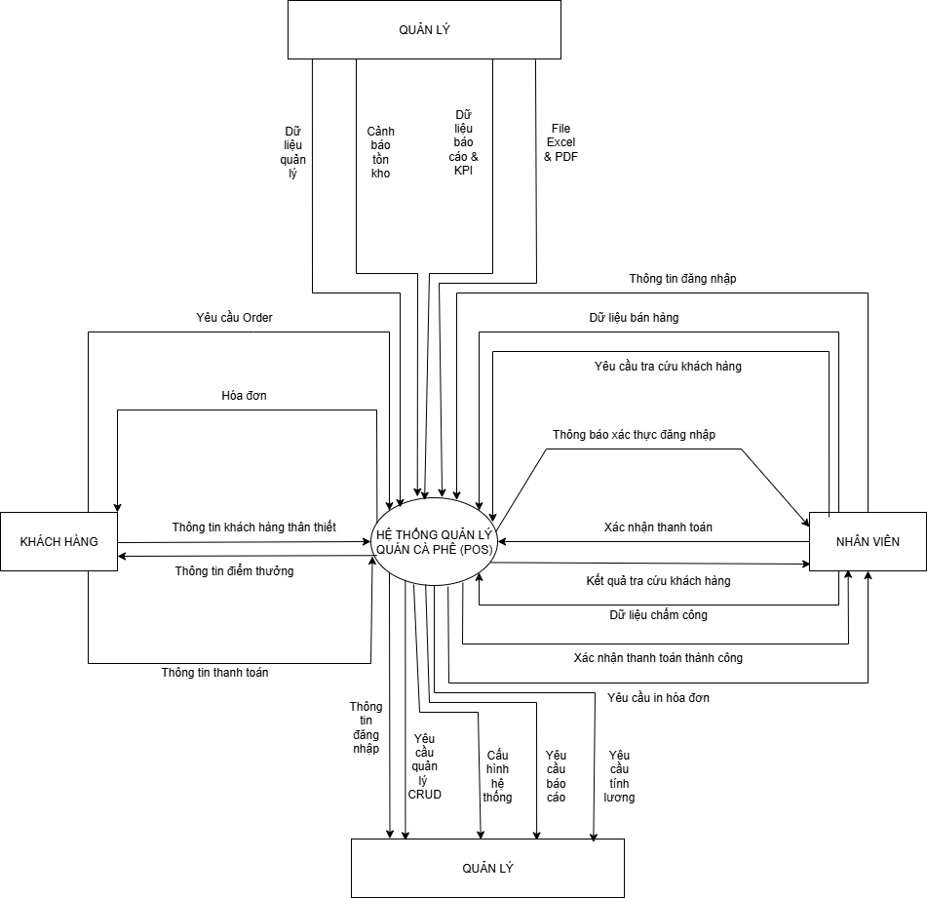

(Hình 2.3.1: Hình ảnh sơ đồ DFD mức 0)

## 2.3.2 Sơ đồ DFD cấp 1 (Sơ đồ Phân rã):

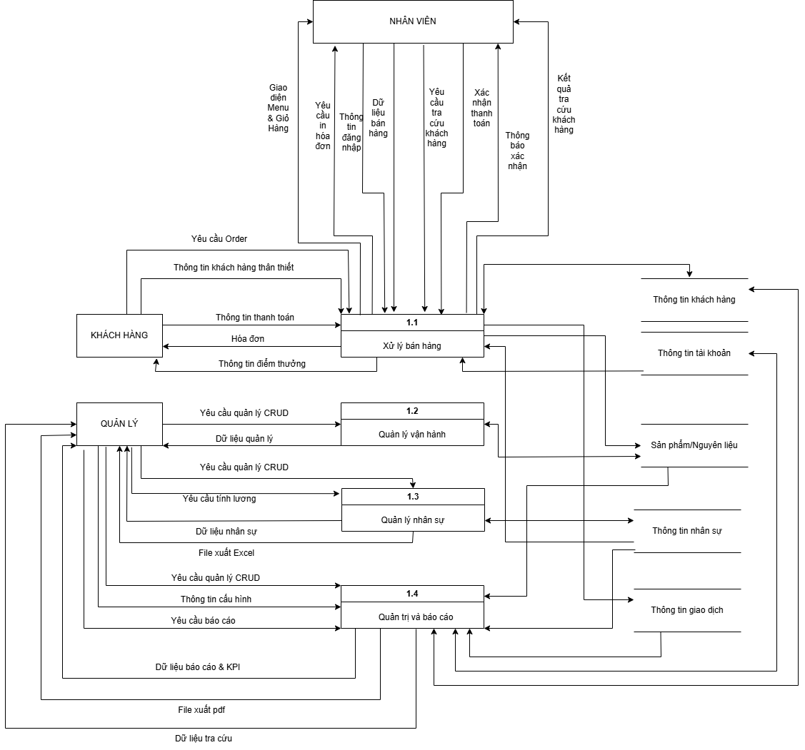

(Hình 2.3.2: Hình ảnh sơ đồ DFD mức 1)

# Chương 3: Thiết kế hệ thống.

Sau khi đã phân tích các yêu cầu nghiệp vụ, bước tiếp theo là thiết kế kiến trúc kỹ thuật cho hệ thống. Chương này trình bày chi tiết về:

1. Thiết kế Cơ sở dữ liệu (Database Design).
2. Thiết kế Kiến trúc Phần mềm và Giao diện (Architecture & UI Design).
3. Cấu trúc thư mục của dự án (Project Structure).

# 3.1 Thiết kế Cơ sở dữ liệu.

Cơ sở dữ liệu là xương sống của toàn bộ hệ thống, chịu trách nhiệm lưu trữ, bảo toàn và liên kết mọi thông tin nghiệp vụ. Hệ thống sử dụng **Microsoft SQL Server** với tên CSDL là QL_CaPhe.

## 3.1.1. Sơ đồ Quan hệ Thực thể (Entity-Relationship Diagram - ERD)

Để đáp ứng các yêu cầu nghiệp vụ đã nêu, mô hình dữ liệu của hệ thống được thiết kế bao gồm 12 bảng chính. Sơ đồ ERD dưới đây mô tả cấu trúc và các mối quan hệ (một-nhiều, nhiều-nhiều) giữa các thực thể này.

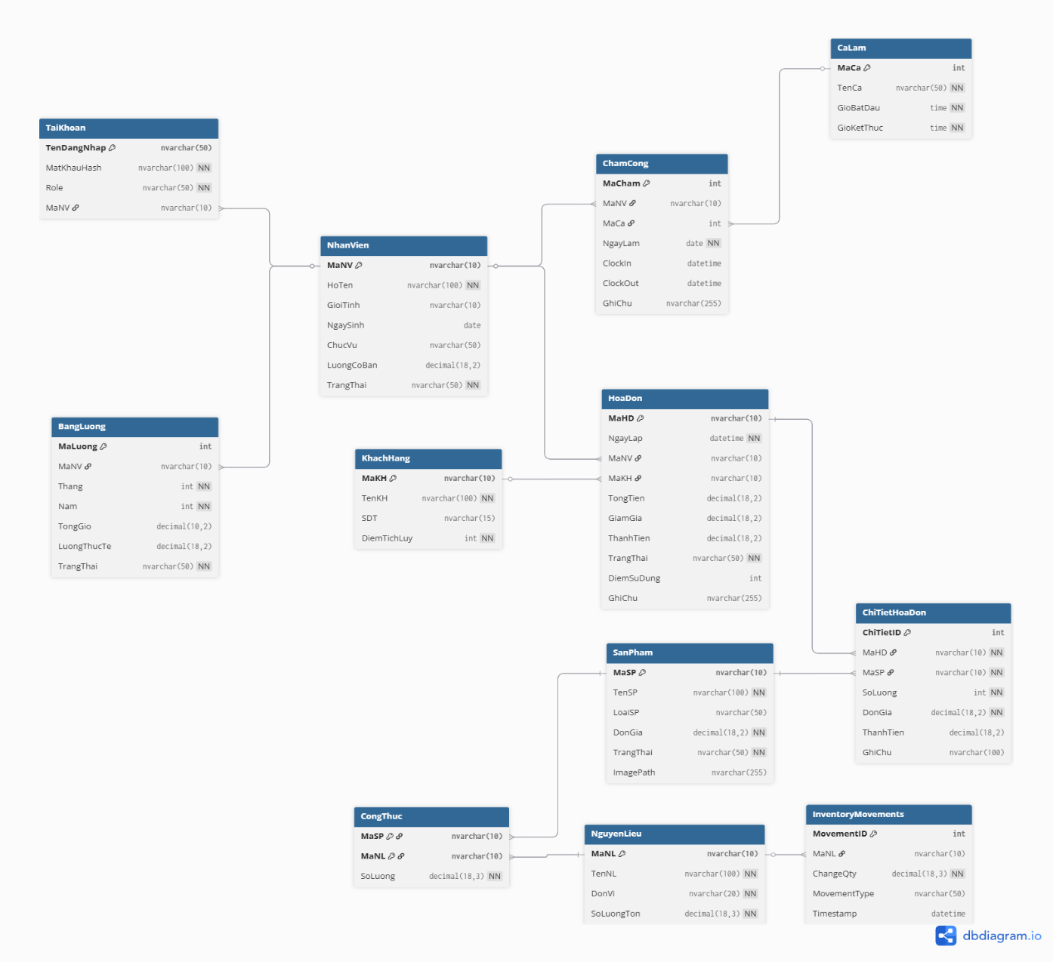(Hình 3.1: Sơ đồ Quan hệ Thực thể (ERD) của CSDL QL_CaPhe)

## 3.1.2. Mô tả Chi tiết các Bảng (Database Schema)

Dưới đây là mô tả các bảng quan trọng và các quyết định thiết kế chính:

### 1. Nhóm Bảng Nghiệp vụ Cốt lõi (Bán hàng & Kho)

* SanPham (Sản phẩm):
* Lưu trữ menu của quán (Tên, Giá, Loại).
* **Thiết kế đặc biệt:** Chứa cột ImagePath (đường dẫn ảnh) để module POS có thể tải và hiển thị hình ảnh sản phẩm một cách trực quan.
* NguyenLieu (Nguyên liệu):
* Lưu trữ kho hàng (Tên, Đơn vị, SoLuongTon).
* SoLuongTon (Số lượng tồn) là cột trung tâm, được cập nhật (trừ) tự động bởi module POS.
* CongThuc (Công thức):
* Là bảng trung gian (bảng nhiều-nhiều) nối SanPham và NguyenLieu.
* Đây là "bộ não" của logic nghiệp vụ, quy định 1 MaSP (ví dụ: Cà Phê Sữa) được tạo thành từ bao nhiêu MaNL (ví dụ: 25g Cà phê bột, 0.15kg Đá viên).

### 2. Nhóm Bảng Giao dịch (Hóa đơn)

Đây là nhóm bảng được tái cấu trúc nhiều nhất để đáp ứng yêu cầu của module POS.

HoaDon (Hóa đơn):

* Lưu thông tin chung của giao dịch.
* Liên kết với NhanVien (qua MaNV) và KhachHang (qua MaKH).
* Chứa các cột tài chính quan trọng: TongTien (tổng tiền món), GiamGia (lưu giá trị điểm đã sử dụng), và ThanhTien (số tiền thực thu).

ChiTietHoaDon (Chi tiết Hóa đơn):

* **Thiết kế đặc biệt (Thay đổi Khóa chính):** Khóa chính (Primary Key) của bảng này **không** phải là (MaHD, MaSP). Thay vào đó, nó là một cột ChiTietID (IDENTITY - tự tăng) duy nhất. Quyết định thiết kế này là **bắt buộc** để cho phép nghiệp vụ "Tùy chỉnh món", giúp thu ngân có thể thêm cùng một MaSP (ví dụ: 2 ly Cà Phê Sữa) vào cùng một MaHD dưới dạng 2 dòng riêng biệt.
* **Thiết kế đặc biệt (Tùy chỉnh):** Chứa cột GhiChu (kiểu NVARCHAR) để lưu các yêu cầu tùy chỉnh của khách (ví dụ: "ít đường", "nhiều đá") được nhập từ module POS.

### 3. Nhóm Bảng Nhân sự

NhanVien **(Nhân viên):** Lưu thông tin cá nhân và LuongCoBan (được thiết kế là lương theo giờ).

TaiKhoan **(Tài khoản):** Lưu thông tin đăng nhập, tách biệt với NhanVien.

Cột MatKhauHash sử dụng thuật toán bcrypt (thay vì MD5/SHA1) để đảm bảo an toàn mật khẩu.

Cột Role (ví dụ: "Admin", "Thu ngân") được sử dụng để phân quyền truy cập module.

CaLam, ChamCong, BangLuong: Ba bảng liên kết để thực hiện nghiệp vụ tính lương. BangLuong được tạo tự động hàng tháng dựa trên dữ liệu JOIN từ ChamCong (để lấy TongGio) và NhanVien (để lấy LuongCoBan).

### 4. Nhóm Bảng Khách hàng

KhachHang**:** Lưu thông tin (TenKH, SDT) và DiemTichLuy. Cột DiemTichLuy được module POS đọc và cập nhật (cộng/trừ) trực tiếp sau mỗi giao dịch thanh toán thành công.

# 3.2 Thiết kế kiến trúc và giao diện.

## 3.2.1. Kiến trúc Hệ thống:

Hệ thống được thiết kế theo **kiến trúc Client-Server 2 tầng (2-Tier)**. Đây là mô hình phổ biến cho các ứng dụng nghiệp vụ nội bộ, cho phép tách biệt giữa giao diện xử lý (Client) và nơi lưu trữ dữ liệu (Server).

### 1. Tầng Client (Giao diện & Xử lý Nghiệp vụ):

* Đây là ứng dụng Desktop được viết bằng Python/Tkinter và đóng gói thành file .exe (sử dụng PyInstaller).
* Client chịu trách nhiệm hiển thị toàn bộ giao diện người dùng (UI), xử lý các tương tác (UX), và chứa tất cả logic nghiệp vụ (ví dụ: logic tính lương, logic trừ kho, logic tính điểm).
* Client **không** lưu trữ bất kỳ dữ liệu kinh doanh nào.

### 2. Tầng Server (Cơ sở dữ liệu):

* Là hệ quản trị CSDL **Microsoft SQL Server**, chứa toàn bộ dữ liệu của quán (Bảng NhanVien, HoaDon, NguyenLieu, v.v.).
* Server chịu trách nhiệm lưu trữ, bảo toàn dữ liệu, và thực thi các ràng buộc (constraints).

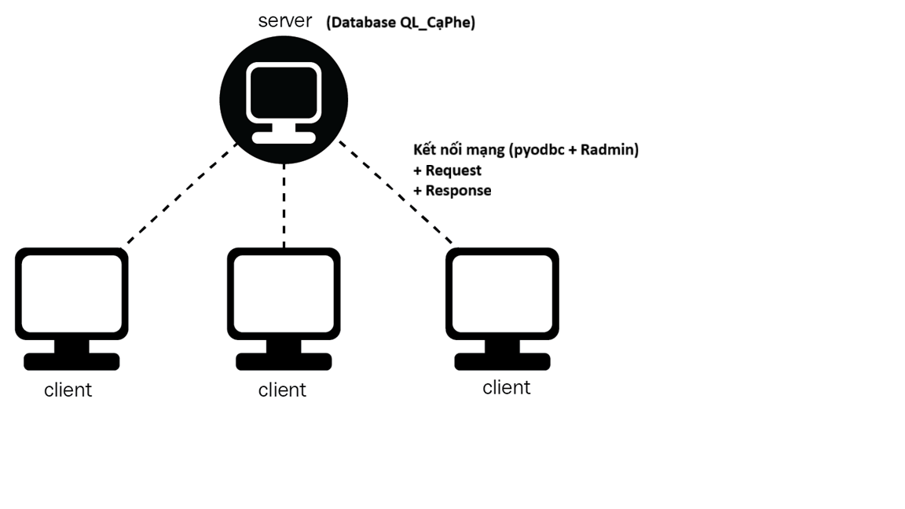

(Hình 3.2: Sơ đồ Kiến trúc 2 Tầng của Hệ thống)

Phương thức Kết nối:

* Hai tầng giao tiếp với nhau thông qua thư viện pyodbc.
* Toàn bộ thông tin kết nối (địa chỉ IP máy chủ, cổng, tên CSDL, tài khoản, mật khẩu) được lưu trữ an toàn trong file config.ini.
* Để tăng tính bảo mật cơ bản, tài khoản và mật khẩu trong config.ini được mã hóa (obfuscate) bằng **Base64** và được giải mã bởi ứng dụng (db.py) lúc khởi động.
* Để triển khai trong môi trường thực tế (chạy .exe trên máy khách), hệ thống sử dụng giải pháp **Radmin VPN** để tạo một mạng LAN ảo an toàn, cho phép máy khách kết nối đến IP của máy chủ CSDL.

## 3.2.2. Thiết kế Giao diện (UI/UX).

Giao diện của hệ thống được thiết kế với mục tiêu nhất quán, sạch sẽ và tối ưu hóa tốc độ thao tác cho nhân viên.

### 1. Giao diện Đăng nhập & Chính (Login & Main Menu)

* **Đăng nhập:** Màn hình đăng nhập (login_frame.py) chịu trách nhiệm xác thực người dùng (sử dụng bcrypt) và lấy thông tin Role (vai trò) và MaNV (Mã nhân viên) để truyền vào hệ thống.
* **Menu Chính:** Ứng dụng sử dụng bố cục Sidebar (thanh điều hướng bên trái) hiện đại, thay vì các cửa sổ rời rạc. mainmenu_frame.py đóng vai trò là "vỏ" (shell) chính, chịu trách nhiệm tải, hiển thị và hủy các module con (như POS, Nhân viên, v.v.) vào khu vực nội dung (content frame).

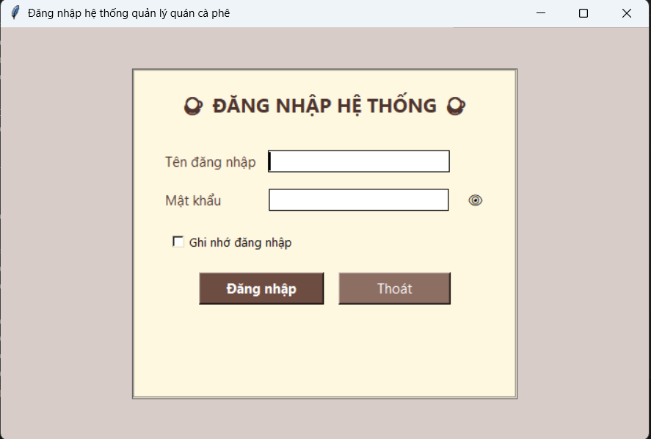

(Hình 3.3: Giao diện đăng nhập chính của hệ thống)

### 2. Giao diện Bán hàng (POS).

Giao diện POS là nơi được tối ưu hóa nhiều nhất:

**Bố cục 2 cột:** Cột 1 (Menu) được ưu tiên độ rộng (60%) để hiển thị lưới 5 cột hình ảnh sản phẩm. Cột 2 (Hóa đơn) (40%) chứa giỏ hàng và các thao tác.

**Tải ảnh:** Menu sản phẩm được tải động từ SanPham.ImagePath (sử dụng Pillow) để nhân viên nhận diện món nhanh.

**Tối ưu UX:** Các thao tác lặp lại nhiều (Tăng/Giảm/Xóa món) được loại bỏ khỏi giao diện nút bấm và tích hợp trực tiếp vào giỏ hàng thông qua phím tắt (+, -, Delete) và Double-click (để sửa số lượng), mô phỏng các phần mềm POS chuyên nghiệp.

**Tương tác Nhanh:** Hỗ trợ phím F9 (Thanh toán) và F12 (Hủy bỏ) để tăng tốc độ cho thu ngân.

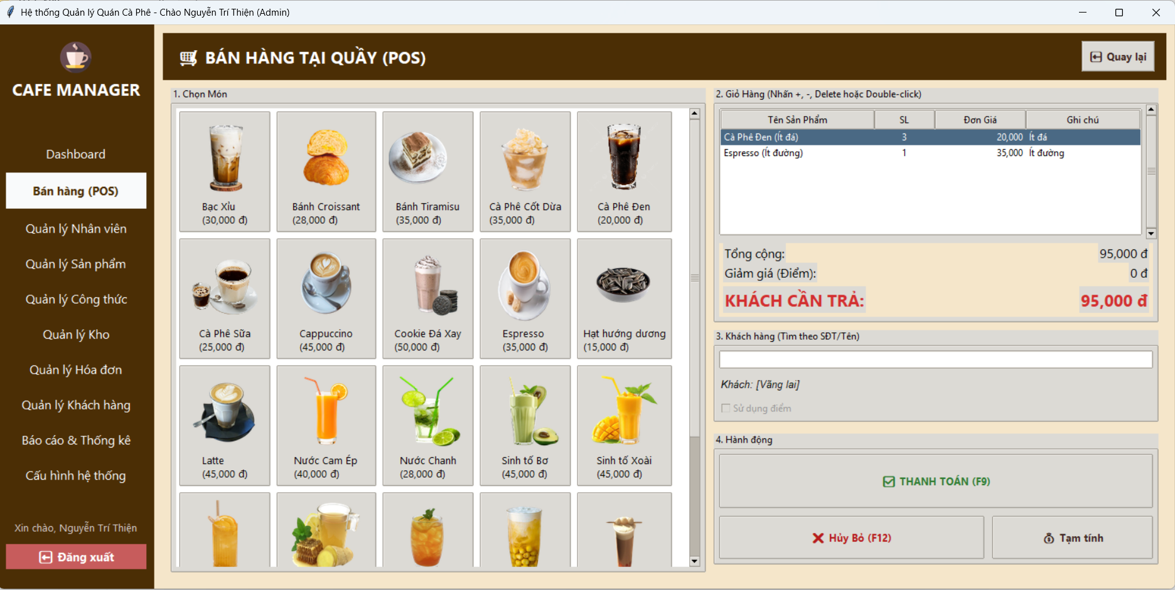

(Hình 3.4: Giao diện Module Bán hàng (POS))

### 3. Giao diện Form (Pop-up) Tiêu chuẩn.

Để đảm bảo tính nhất quán, tất cả các cửa sổ pop-up (Thêm/Sửa) trong các module quản lý (Nhân viên, Sản phẩm, Kho, v.v.) đều gọi một hàm helper duy nhất là create_form_window (trong utils.py).

Hàm helper này tự động gọi một hàm helper khác (center_window_relative) để đảm bảo mọi cửa sổ pop-up luôn xuất hiện ở **chính giữa** cửa sổ ứng dụng, thay vì ở góc màn hình.

# 3.3. Cấu trúc Thư mục Dự án.

Để đảm bảo khả năng bảo trì và mở rộng, dự án được tổ chức theo cấu trúc module hóa, tách biệt rõ ràng giữa Giao diện (UI), Logic nghiệp vụ (Modules), và các hàm Tái sử dụng (Utils).

📁 Doan_Python/ (Thư mục gốc của dự án)

│

├── 📄 config.ini (File cấu hình CSDL và Nghiệp vụ - Đã mã hóa Base64)

├── 📄 requirements.txt (Danh sách các thư viện pip cần cài đặt)

├── 📄 README.md (Tài liệu tổng kết dự án)

│

├── 📁 app/ (Thư mục chứa toàn bộ mã nguồn ứng dụng)

│ ├── 📁 assets/ (Chứa các tài nguyên tĩnh: ảnh, font, icon)

│ │ ├── 📁 fonts/ (Chứa DejaVuSans.ttf cho việc xuất PDF)

│ │ ├── 📁 products/ (Chứa 21+ ảnh sản phẩm cho module POS)

│ │ ├── 📄 app_icon.ico (Icon cho file .exe)

│ │ ├── 📄 coffee_icon.png (Icon logo trên sidebar)

│ │ └── 📄 ... (Các icon khác cho Dashboard: icon_revenue.png, v.v.)

│ │

│ ├── 📁 modules/ (Mã nguồn cho 9 module nghiệp vụ chính)

│ │ ├── 📄 pos.py (Module Bán hàng - Tích hợp 5-trong-1)

│ │ ├── 📄 invoices.py (Module Quản lý Hóa đơn - Chỉ xem/Xuất PDF)

│ │ ├── 📄 employees.py (Module cha Quản lý Nhân viên)

│ │ ├── 📄 reports.py (Module Báo cáo & Thống kê)

│ │ ├── 📄 settings.py (Module Cấu hình & Quản lý Tài khoản)

│ │ ├── 📄 customers.py (Quản lý Khách hàng & Tích điểm)

│ │ ├── 📄 drinks.py (Quản lý Sản phẩm/Menu)

│ │ ├── 📄 ingredients.py(Quản lý Kho/Nguyên liệu)

│ │ ├── 📄 recipes.py (Quản lý Công thức)

│ │ └── 📄 __init__.py

│ │

│ ├── 📁 ui/ (Mã nguồn cho 2 Giao diện lõi của hệ thống)

│ │ ├── 📄 login_frame.py (Màn hình Đăng nhập & Xác thực)

│ │ ├── 📄 mainmenu_frame.py (Màn hình Chính/Sidebar điều hướng)

│ │ └── 📄 __init__.py

│ │

│ ├── 📁 utils/ (Thư viện các hàm helper tự viết)

│ │ ├── 📁 employee/ (Chứa 4 tab con của module Nhân viên)

│ │ │ ├── 📄 tab_info.py (Tab Thông tin)

│ │ │ ├── 📄 tab_attendance.py (Tab Chấm công)

│ │ │ ├── 📄 tab_salary.py (Tab Bảng lương)

│ │ │ └── 📄 tab_shift.py (Tab Ca làm)

│ │ │

│ │ ├── 📄 db.py (Lõi kết nối CSDL, đọc config, giải mã Base64)

│ │ ├── 📄 theme.py (Định nghĩa Style (CSS) cho các widget ttk)

│ │ ├── 📄 utils.py (Helpers: căn giữa cửa sổ, resource_path)

│ │ ├── 📄 report_helpers.py (Logic KPI, In PDF/Bill)

│ │ ├── 📄 export_helper.py (Logic Xuất Excel, PDF)

│ │ ├── 📄 business_helpers.py (Logic Trừ kho, Xóa an toàn,...)

│ │ ├── 📄 id_helpers.py (Logic sinh mã tự động: HD001, NV001...)

│ │ ├── 📄 time_helpers.py (Xử lý định dạng Ngày/Giờ)

│ │ ├── 📄 search_helpers.py (Logic tìm kiếm Tiếng Việt không dấu)

│ │ ├── 📄 treeview_helpers.py (Tải Treeview không giật lag - chunked)

│ │ └── 📄 __init__.py

│ │

│ ├── 📄 main.py (File Python chính để chạy ứng dụng)

│ └── 📄 __init__.py (Đánh dấu 'app' là một package)

│

├── 📁 database/ (Chứa các script SQL và tài liệu CSDL)

│ ├── 📁 ERD/

│ │ └── 📄 ERD.png (Ảnh sơ đồ Quan hệ Thực thể - ERD)

│ └── 📄 create_db.sql (Script DDL hoàn chỉnh để tạo 12 bảng CSDL)

│

└── 📁 scripts/ (Chứa các script tiện ích cho phát triển/gỡ lỗi)

├── 📄 migrate_passwords.py (Script đồng bộ mật khẩu cũ sang Bcrypt)

├── 📄 seed_inventory.py (Script châm (seed) dữ liệu kho hàng)

├── 📄 seed_customers.py (Script châm (seed) dữ liệu khách hàng)

└── 📄 ... (Các script seeding khác)

# Chương 4: Triển khai & Kết quả (Mô tả Thực tế)

# 4.1. Chức năng Dashboard (Bảng điều khiển).

Dashboard là màn hình đầu tiên người dùng (Quản lý và Nhân viên) nhìn thấy sau khi đăng nhập. Nó được thiết kế như một "Trung tâm chỉ huy", cung cấp một cái nhìn tổng quan (overview) ngay lập tức về tình hình kinh doanh trong ngày và các vấn đề cần chú ý.

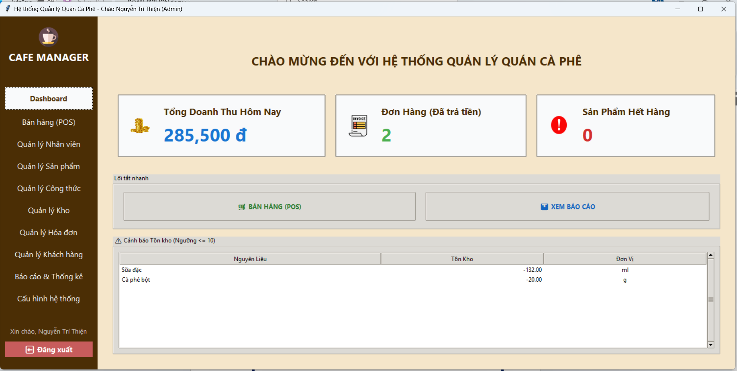

(Hình 4.1: Giao diện Dashboard chính của hệ thống)

Giao diện Dashboard được chia thành 3 khu vực chức năng rõ rệt:

## 1. Khu vực Thẻ KPI (Chỉ số Hiệu suất chính)

Khu vực này hiển thị 3 thẻ thông tin quan trọng nhất, được tải tự động (get_dashboard_kpis) mỗi khi Dashboard được mở:

* **Tổng Doanh thu Hôm nay:** Hiển thị tổng ThanhTien của tất cả HoaDon có TrangThai = 'Đã thanh toán' và NgayLap trong ngày hôm nay.
* **Đơn hàng (Đã trả tiền):** Hiển thị COUNT(MaHD) (tổng số hóa đơn) đã thanh toán trong ngày.
* **Sản phẩm Hết hàng:** Đếm số lượng SanPham đang có TrangThai = 'Hết hàng'. Con số này giúp quản lý biết cần phải kiểm tra kho và CongThuc để lên kế hoạch nhập hàng.

Để tăng tính trực quan, mỗi thẻ KPI được thiết kế với một icon (app/assets/icon_...png) và màu sắc giá trị riêng biệt (Xanh dương, Xanh lá, Đỏ) để nhân viên có thể nhận diện thông tin nhanh chóng.

## 2. Khu vực Lối tắt Nhanh (Quick Actions)

Ngay bên dưới các thẻ KPI là 2 nút bấm lớn, được thiết kế để phục vụ 2 luồng công việc chính của người dùng:

* **🛒 BÁN HÀNG (POS):** Lối tắt quan trọng nhất, cho phép thu ngân đi thẳng đến module bán hàng.
* **📊 XEM BÁO CÁO:** Lối tắt dành cho quản lý, cho phép truy cập nhanh vào module reports.py để xem thống kê chi tiết.

## 3. Khu vực Cảnh báo Tồn kho (Alerts)

Đây là một tính năng nghiệp vụ quan trọng. Khu vực này chứa một Treeview (bảng) tự động gọi hàm get_low_stock_alerts để liệt kê **tất cả các Nguyên liệu (không phải vật tư)** đang có SoLuongTon thấp hơn một ngưỡng quy định (ví dụ: threshold=10).

Tính năng này giúp người quản lý chủ động phát hiện các vấn đề tồn kho (ví dụ: "Cà phê bột" sắp hết) ngay khi vừa đăng nhập, trước khi nó ảnh hưởng đến việc bán hàng.

# 4.2. Chức năng Bán hàng (POS).

Module Bán hàng (POS) là nơi tất cả các nghiệp vụ quản lý (Kho, Khách hàng, Sản phẩm, Hóa đơn) hội tụ tại một điểm giao dịch duy nhất. Giao diện và logic của module này được thiết kế để tối ưu hóa tốc độ, độ chính xác và khả năng tự động hóa cho nhân viên thu ngân.

(Bạn hãy chèn ảnh chụp màn hình Giao diện POS đã hoàn thiện của bạn vào đây)

(Hình 4.2: Giao diện chính của Module Bán hàng (POS))

## 1. Thiết kế Giao diện (UI) và Tương tác (UX)

Giao diện POS được thiết kế theo bố cục 2 cột tiêu chuẩn ngành, ưu tiên sự trực quan và tốc độ:

* Cột 1 (Menu Sản phẩm):
* Hiển thị sản phẩm dưới dạng **lưới hình ảnh** (5 cột), thay vì danh sách chữ truyền thống.
* Hình ảnh được tải động từ CSDL (cột SanPham.ImagePath) và được xử lý bởi thư viện Pillow.
* Hỗ trợ **lăn chuột (mousewheel)**, cho phép thu ngân duyệt qua hàng chục món hàng một cách nhanh chóng mà không cần kéo thanh cuộn.
* Cột 2 (Hóa đơn & Điều khiển):
* **Giỏ hàng (**Treeview **):** Hiển thị các món đã chọn. Đã được nâng cấp để bao gồm cột GhiChu (Tùy chỉnh món).
* **Tương tác Nâng cao:** Để tối ưu không gian và tốc độ, các nút điều chỉnh giỏ hàng đã bị loại bỏ. Thay vào đó, thu ngân tương tác trực tiếp với giỏ hàng:
  + **Double-click (Nhấp đúp):** Mở cửa sổ simpledialog để nhập số lượng mới.
  + **Phím tắt (+, -,** Delete**):** Tự động tăng, giảm, hoặc xóa món hàng đang được chọn (focus) trong giỏ.
* **Phím nóng Toàn cục:** Hệ thống gán phím F9 (Thanh toán) và F12 (Hủy bỏ hóa đơn) để thu ngân có thể thao tác nhanh mà không cần dùng chuột. Các phím này được tự động hủy (unbind_all) khi người dùng rời khỏi module POS để tránh xung đột.

## 2. Nghiệp vụ Tùy chỉnh Món (Modifiers)

Để giải quyết yêu cầu "Cà phê ít đường", hệ thống đã triển khai logic Tùy chỉnh Món:

1. **Cửa sổ Tùy chọn:** Khi nhấp vào một sản phẩm, một cửa sổ pop-up (show_options_window) sẽ xuất hiện (được căn giữa màn hình).
2. **Nhập Ghi chú:** Thu ngân có thể nhập ghi chú tự do (ví dụ: "nhiều đá") hoặc sử dụng các nút gợi ý nhanh ("Ít đường", "Ít đá"...).
3. Logic Gộp dòng (Stacking):

* Nếu một món được thêm **không có ghi chú**, hệ thống sẽ tìm một dòng (MaSP) tương tự trong giỏ và tăng số lượng (gộp dòng).
* Nếu một món được thêm **có ghi chú** (ví dụ: "ít đường"), nó sẽ được thêm vào giỏ hàng dưới dạng một **dòng mới hoàn toàn**.
* Ví dụ: "2 Cà phê sữa (không ghi chú)", "1 Cà phê sữa (ít đường)", "1 Cà phê sữa (nhiều đá)" là 3 dòng riêng biệt trong giỏ hàng.

## 3. Tích hợp Khách hàng & Tích điểm

Module POS được kết nối trực tiếp với CSDL KhachHang:

* **Tìm kiếm Real-time:** Ô tìm kiếm khách hàng sử dụng kỹ thuật "debounce" (.after(300, ...)), cho phép tìm kiếm "trong khi gõ" (theo Tên, SĐT, hoặc Mã KH) mà không làm chậm hệ thống.
* **Sử dụng Điểm:** Khi một khách hàng (có điểm) được chọn, ô "Sử dụng điểm" sẽ được kích hoạt. Nếu được check, hệ thống sẽ tự động tính toán số tiền được giảm (dựa trên tỉ lệ vnd_per_point trong config.ini) và cập nhật các nhãn "Giảm giá" và "KHÁCH CẦN TRẢ".

## 4. Luồng xử lý Thanh toán (Tự động hóa 5 bước)

Khi thu ngân nhấn F9 (Thanh toán) và xác nhận "Yes", hàm process_payment sẽ thực thi một chuỗi 5 hành động nghiệp vụ tự động trong một giao dịch:

1. Bước 1: Lưu Hóa đơn (Bảng HoaDon)

* Hệ thống INSERT một bản ghi mới vào HoaDon, lưu lại MaNV (của người đang đăng nhập), MaKH (nếu có), TongTien (tổng tiền món), GiamGia (số tiền quy đổi từ điểm), ThanhTien (số tiền thực thu), và DiemSuDung (số điểm đã tiêu).

1. Bước 2: Lưu Chi tiết Hóa đơn (Bảng ChiTietHoaDon)

* Hệ thống lặp qua giỏ hàng (tree_cart) và INSERT từng món vào ChiTietHoaDon.
* Quan trọng: Nó lưu cả MaSP, SoLuong, DonGia (tại thời điểm bán) và GhiChu (ví dụ: "ít đường") vào CSDL. Điều này khả thi do CSDL đã được nâng cấp sử dụng ChiTietID (khóa chính tự tăng).

1. Bước 3: Trừ Kho (Tích hợp CongThuc & NguyenLieu)

* Hệ thống gọi hàm deduct_inventory_from_recipe (từ business_helpers.py).
* Hàm này tự động JOIN ChiTietHoaDon (để lấy SL bán) với CongThuc (để lấy định lượng) và UPDATE (trừ) SoLuongTon trong bảng NguyenLieu.
* (Lưu ý: Logic này hiện tại chỉ trừ kho dựa trên công thức gốc, chưa trừ kho cho các Ghi chú như "thêm trân châu").

1. Bước 4: Cập nhật Điểm (Tích hợp KhachHang)

* Nếu có MaKH, hệ thống gọi hàm update_customer_points.
* Hàm này thực hiện 2 lệnh UPDATE: (1) Trừ đi DiemSuDung (nếu có), và (2) Cộng thêm điểm mới dựa trên TongTien và tỉ lệ vnd_per_point trong config.ini.

1. Bước 5: In ấn & Hoàn tất

* Sau khi 4 bước CSDL thành công, hệ thống hiển thị thông báo "Thanh toán thành công!".
* Tiếp theo, một hộp thoại askyesno ("Bạn có muốn in hóa đơn không?") xuất hiện.
* Nếu chọn "Yes", hệ thống gọi print_pos_receipt (từ report_helpers.py) để gửi dữ liệu text thô (đã định dạng) đến máy in bill (win32print).
* Cuối cùng, giỏ hàng được xóa sạch (clear_cart()), sẵn sàng cho giao dịch tiếp theo.

# 4.3. Chức năng Quản lý (Back-office).

Bên cạnh module POS (Front-office), hệ thống cung cấp một bộ công cụ Quản lý (Back-office) mạnh mẽ, cho phép Admin kiểm soát mọi khía cạnh của quán.

(Bạn có thể chèn ảnh chụp màn hình của module Kho hoặc Nhân viên ở đây)

(Hình 4.3: Giao diện một module Quản lý Back-office, ví dụ: Quản lý Kho)

## 1. Quản lý Hóa đơn (Đã Tối thiểu hóa)

Sau khi module POS được triển khai, module Hóa đơn đã được tái cấu trúc thành một công cụ "Chỉ xem" (Read-only) dành cho Quản lý:

* **Tra cứu:** Cho phép tìm kiếm và xem lại tất cả các hóa đơn đã được tạo (bao gồm cả các hóa đơn từ POS).
* **Xem Chi tiết:** Cửa sổ chi tiết (đã được căn giữa) hiển thị đầy đủ các món đã bán, bao gồm cả cột GhiChu (Tùy chỉnh món) để đối soát.
* **Xuất PDF:** Cung cấp chức năng "🖨️ Xuất PDF" (sử dụng fpdf2 và font DejaVuSans), cho phép quản lý lưu trữ hoặc gửi hóa đơn điện tử cho khách hàng.
* **Xóa (Hạn chế):** Chỉ cho phép xóa các hóa đơn ở trạng thái "Chưa thanh toán" (nếu có), các hóa đơn "Đã thanh toán" (từ POS) sẽ bị khóa để bảo toàn dữ liệu tài chính.

## 2. Quản lý Nhân viên & Lương (Giao diện 4 Tab)

Đây là một module phức tạp, được chia thành 4 tab nghiệp vụ:

* Tab 1 - Thông tin**:** Cung cấp đầy đủ chức năng CRUD (Thêm, Sửa, Xóa) cho hồ sơ NhanVien.
* Tab 2 - Ca làm**:** Cho phép Admin định nghĩa các ca làm việc (ví dụ: "Sáng: 07:00 - 11:00"), bao gồm logic validate_shift_time để ngăn chặn việc tạo các ca bị trùng giờ.
* Tab 3 - Chấm công**:** Cho phép quản lý chấm công thủ công (CRUD ChamCong) cho nhân viên theo ngày và theo ca.
* Tab 4 - Bảng lương**:** Đây là tab nghiệp vụ quan trọng:
* **Tự động Tính lương:** Cung cấp nút "Tính lương tháng này". Chức năng này tự động JOIN ChamCong (để lấy TongGio) với NhanVien (để lấy LuongCoBan - được thiết kế là lương theo giờ) và INSERT (hoặc UPDATE) kết quả vào bảng BangLuong.
* **Xuất Excel:** Cho phép xuất toàn bộ bảng lương ra file Excel (sử dụng openpyxl) với hộp thoại "Lưu" (Save As) để người dùng tùy chọn nơi lưu.

## 3. Quản lý Kho & Công thức (Nền tảng của POS)

Hai module này là "xương sống" cho tính năng trừ kho tự động:

* **Quản lý Kho (Nguyên liệu):** Giao diện CRUD cho NguyenLieu. Nó cung cấp 2 nghiệp vụ kho quan trọng:

1. **"📦 Nhập kho":** Tăng số lượng tồn (SoLuongTon = SoLuongTon + ?).
2. **"🔧 Điều chỉnh":** Đặt lại số lượng tồn (ví dụ: sau khi kiểm kê) (SoLuongTon = ?).

* **Quản lý Công thức:** Cung cấp giao diện 2 cột (Sản phẩm | Nguyên liệu) cho phép Admin tạo công thức (định lượng) cho từng sản phẩm. Ví dụ: [1x Cà Phê Sữa] = [25g Cà phê bột] + [0.15kg Đá viên]. Dữ liệu này là cơ sở để logic deduct_inventory_from_recipe trong POS hoạt động.

## 4. Quản lý Khách hàng

Module này cung cấp chức năng CRUD cơ bản cho bảng KhachHang. Chức năng nghiệp vụ chính của nó (Tìm kiếm và Tích/Tiêu điểm) đã được tích hợp trực tiếp vào module POS để tối ưu hóa quy trình bán hàng.

## 5. Quản lý Cấu hình & Tài khoản

Đây là module "Não bộ" của hệ thống, chỉ dành cho Admin, bao gồm 2 tab:

Tab Quản lý Tài khoản**:** Cho phép Admin tạo, xóa, và **Reset Mật khẩu** (sử dụng bcrypt hash) cho các tài khoản người dùng (TaiKhoan) khác.

Tab Cấu hình Nghiệp vụ**:** Cho phép Admin thay đổi trực tiếp các tham số logic của hệ thống. Ví dụ: thay đổi giá trị "Số tiền (VNĐ) để được 1 điểm" (từ 10000 xuống 5000). Thay đổi này được ghi trực tiếp vào file config.ini và có hiệu lực ngay lập tức trong module POS.

# 4.4. Kịch bản Vận hành Thực tế (Mô tả).

Để kiểm chứng tính ứng dụng của hệ thống, chúng ta sẽ xem xét một kịch bản vận hành thực tế tại quán trong một ngày làm việc, với sự tham gia của hai vai trò: **Quản lý (Admin)** và **Thu ngân (Nhân viên)**.

Kịch bản 1: Đầu ngày (Quản lý Chuẩn bị)

1. **7:00 AM - Đăng nhập:** Người Quản lý (tài khoản admin) khởi động ứng dụng (main.exe) và đăng nhập.
2. **Kiểm tra Dashboard:** Ngay lập tức, Dashboard hiển thị:

* "Tổng Doanh Thu Hôm Nay: 0 đ".
* Bảng "Cảnh báo Tồn kho" báo đỏ, hiển thị: Cà phê bột | 9.50 | kg (dưới ngưỡng 10kg).

1. **Xử lý Kho:** Quản lý vào module "Quản lý Kho", tìm "Cà phê bột". Thấy tồn kho thấp, người này tiến hành nhập hàng mới.
2. **Nhập kho:** Chọn "Cà phê bột", nhấn nút "📦 Nhập kho". Một cửa sổ pop-up (đã được căn giữa) hiện ra. Quản lý nhập "5" (kg) và nhấn OK. SoLuongTon của "Cà phê bột" được cập nhật lên 14.50 kg.
3. **Kiểm tra Nhân sự:** Quản lý vào "Quản lý Nhân viên", tab "Chấm công" để xem ai đã check-in ca sáng.

Kịch bản 2: Trong Ca (Thu ngân Bán hàng)

1. **8:00 AM - Đăng nhập:** Thu ngân (tài khoản cafe_user, vai trò "Thu ngân") đăng nhập. Người này không thấy các module "Nhân viên" hay "Báo cáo" trên sidebar do đã bị phân quyền.
2. **Mở POS:** Thu ngân nhấn "Bán hàng (POS)" (hoặc phím Down -> Enter). Giao diện menu sản phẩm (5 cột, có ảnh) hiện ra.
3. Giao dịch 1 (Khách vãng lai, Tùy chỉnh):

* Khách gọi: "Một Cà Phê Sữa, ít đường".
* Thu ngân nhấp vào ảnh "Cà Phê Sữa".
* Cửa sổ "Tùy chọn" hiện ra. Thu ngân nhấn nút gợi ý "Ít đường", sau đó nhấn "✅ Xác nhận".
* Giỏ hàng (Treeview) hiển thị 1 dòng: Tên: Cà Phê Sữa (Ít đường) | SL: 1 | Ghi chú: Ít đường.
* Thu ngân nhấn phím F9 (Thanh toán), xác nhận "Yes", nhận tiền mặt.
* Hệ thống (ngầm) lưu HoaDon (MaKH=NULL) và ChiTietHoaDon (GhiChu="Ít đường"), đồng thời trừ kho Cà phê, Sữa, Đá.
* Hộp thoại "Bạn có muốn in hóa đơn không?" hiện ra. Thu ngân nhấn "No". Giỏ hàng được xóa sạch.

Giao dịch 2 (Khách thân thiết, Tích/Tiêu điểm):

* Khách gọi: "Hai Trà Đào Cam Sả và một Bánh Croissant".
* Thu ngân nhấp vào "Trà Đào Cam Sả" (không ghi chú), sau đó nhấp vào "Bánh Croissant" (không ghi chú).
* Thu ngân chọn dòng "Trà Đào Cam Sả" trong giỏ hàng và nhấn phím + (tăng SL lên 2).
* Khách hàng đọc SĐT: "0901112222".
* Thu ngân gõ "0901112222" vào ô tìm kiếm. Nhãn lbl_cust_info ngay lập tức cập nhật (real-time) thành "Khách: Nguyễn Thị Bình (120 điểm)". Ô "Sử dụng điểm" được kích hoạt.
* Thu ngân hỏi: "Chị có muốn dùng 120 điểm (tương đương 12.000đ) không ạ?". Khách đồng ý.
* Thu ngân **check** vào ô "Sử dụng điểm".
* Label "Giảm giá" cập nhật thành 12,000 đ. Label "KHÁCH CẦN TRẢ" tự động giảm trừ.
* Thu ngân nhấn F9 (Thanh toán) và xác nhận "Yes".
* **Logic ngầm:** Hệ thống lưu HoaDon (với MaKH, GiamGia=12000, DiemSuDung=120), lưu 2 dòng ChiTietHoaDon, trừ kho (Trà, Đào, Cam, Bánh), và cập nhật điểm cho "Nguyễn Thị Bình" (trừ 120 điểm đã dùng, và cộng thêm điểm mới cho hóa đơn này).
* Giỏ hàng được xóa sạch, sẵn sàng cho khách tiếp theo.

Kịch bản 3: Cuối ngày (Quản lý Báo cáo)

1. **10:00 PM - Đăng nhập:** Quản lý (admin) đăng nhập.
2. **Xem Dashboard:** Các thẻ KPI đã được cập nhật, ví dụ: "Tổng Doanh Thu Hôm Nay: 891,000 đ", "Đơn Hàng: 11".
3. **Xem Báo cáo:** Quản lý vào module "Báo cáo & Thống kê".

* Chọn "Top 10 Sản phẩm Bán chạy", nhấn "Tạo Báo cáo". Biểu đồ cột hiện ra, cho thấy "Cà Phê Sữa" và "Trà Đào Cam Sả" bán chạy nhất.
* Chuyển sang "Doanh thu Tổng quan". Biểu đồ đường hiển thị doanh thu theo giờ trong ngày.

1. Xuất Hóa đơn (Lưu trữ):

* Quản lý vào module "Quản lý Hóa đơn".
* Chọn một hóa đơn (ví dụ: hóa đơn của chị Bình), nhấn nút "🖨️ Xuất PDF".
* Cửa sổ "Lưu" (Save As) hiện ra. Quản lý lưu file HoaDon_HDxxxx.pdf vào máy để lưu trữ hoặc gửi cho khách nếu cần.

# Chương 5: Kết luận & Hướng phát triển

# 5.1. Kết quả Đạt được

1. Đã xây dựng thành công một ứng dụng POS hoàn chỉnh, đáp ứng đầy đủ các yêu cầu nghiệp vụ cốt lõi đã đề ra.
2. Hệ thống có giao diện trực quan (UI) và trải nghiệm người dùng (UX) tốt (thao tác nhanh, dùng phím tắt).
3. Đã tích hợp thành công 5 logic nghiệp vụ phức tạp (Bán hàng, Kho, Khách hàng, Công thức, Hóa đơn) vào một luồng thanh toán duy nhất.
4. Ứng dụng đã được đóng gói thành công (.exe) và có khả năng triển khai thực tế trên mạng nội bộ (LAN) hoặc mạng riêng ảo (VPN).

# 5.2. Hạn chế của Đồ án

1. **Bảo mật:** Hệ thống đang dùng kiến trúc 2-Tầng (Client-to-Database). Mặc dù config.ini đã được mã hóa đơn giản (Base64), nhưng trong môi trường thực tế, kiến trúc này kém an toàn hơn mô hình 3-Tầng (Client-API-Database).
2. **Nghiệp vụ:** Chưa hỗ trợ các nghiệp vụ nâng cao như Quản lý Bàn (Table Management), Tùy chọn Món (Modifiers) có tính phí/trừ kho, hoặc Quản lý Khuyến mãi.

# Tài liệu tham khảo

Quá trình thực hiện đồ án đã tham khảo và sử dụng tài liệu từ các thư viện, công nghệ, và diễn đàn lập trình. Dưới đây là các nguồn tài liệu tham khảo chính:

Clark, C. & O'Brien, E. (2025). *openpyxl - A Python library to read/write Excel files*. Lấy từ: <https://openpyxl.readthedocs.io/>

Famatech. (2025). *Radmin VPN - Securely connect computers*. Lấy từ: <https://www.radmin-vpn.com/>

Gil, J. (2025). *tkcalendar Documentation (PyPI)*. Lấy từ: <https://pypi.org/project/tkcalendar/>

Microsoft. (2025). *SQL Server technical documentation*. Lấy từ: <https://docs.microsoft.com/en-us/sql/>

MKleehammer. (2025). *pyodbc Wiki Documentation*. Lấy từ: <https://github.com/mkleehammer/pyodbc/wiki>

Pillow (PIL Fork) Developers. (2025). *Pillow Documentation*. Lấy từ: <https://pillow.readthedocs.io/>

Pyca Cryptography. (2025). *bcrypt Documentation*. Lấy từ: <https://pypi.org/project/bcrypt/>

PyInstaller Team. (2025). *PyInstaller Manual*. Lấy từ: <https://pyinstaller.readthedocs.io/>

Python Software Foundation. (2025). *Python 3.11 Documentation*. Lấy từ: <https://docs.python.org/3/>

Python Software Foundation. (2025). *tkinter — Python interface to Tcl/Tk*. Lấy từ: <https://docs.python.org/3/library/tkinter.html>

Reingart, M. & others. (2025). *fpdf2 Python PDF Generation Library*. Lấy từ: <https://py-fpdf.github.io/fpdf2/>

Stack Overflow. (2025). *Diễn đàn hỗ trợ lập trình*. Lấy từ: <https://stackoverflow.com/>

The Matplotlib Development Team. (2025). *Matplotlib: Visualization with Python*. Lấy từ: <https://matplotlib.org/stable/contents.html>

**Phụ lục**

## I. Chuẩn bị cơ sở dữ liệu SQL Server.

Dưới đây là toàn bộ mã SQL (Data Definition Language - DDL) được sử dụng để khởi tạo cơ sở dữ liệu QL_CaPhe và tất cả 12 bảng liên quan trên Microsoft SQL Server.

Script này phản ánh cấu trúc CSDL hoàn chỉnh của dự án, bao gồm tất cả các khóa chính, khóa ngoại, kiểu dữ liệu, và các cột nghiệp vụ đặc biệt (như ImagePath, GhiChu, ChiTietID) đã được thảo luận trong báo cáo.

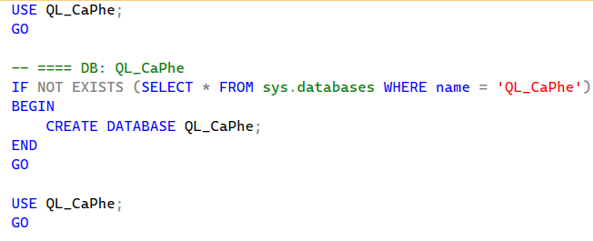

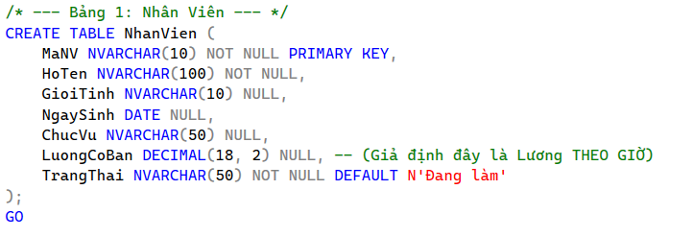

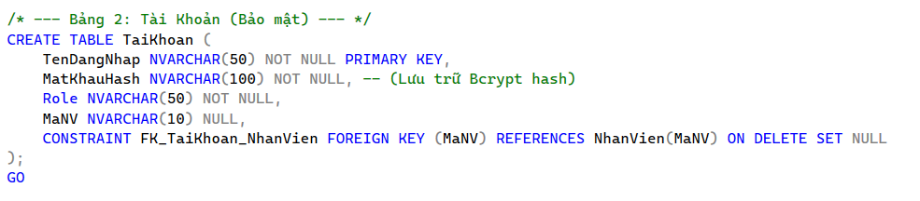

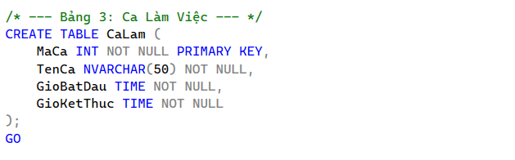

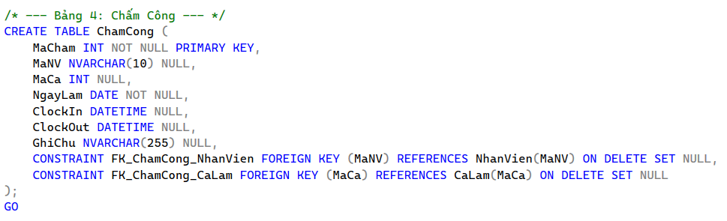

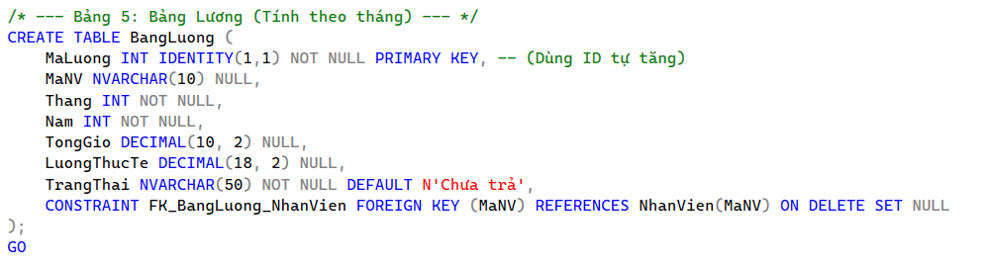

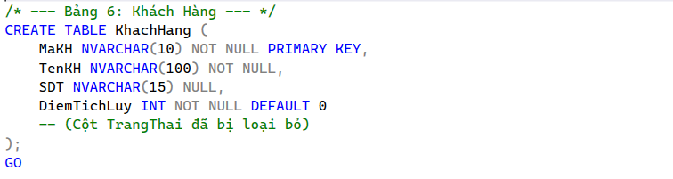

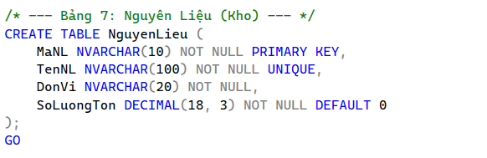

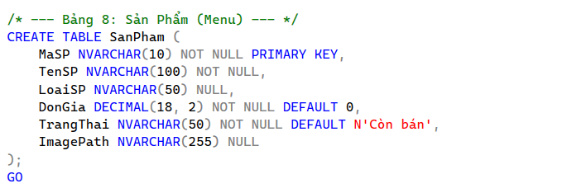

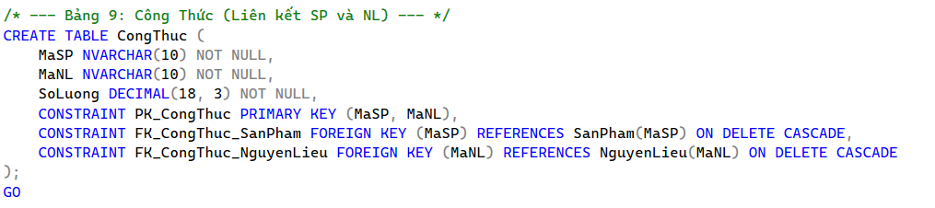

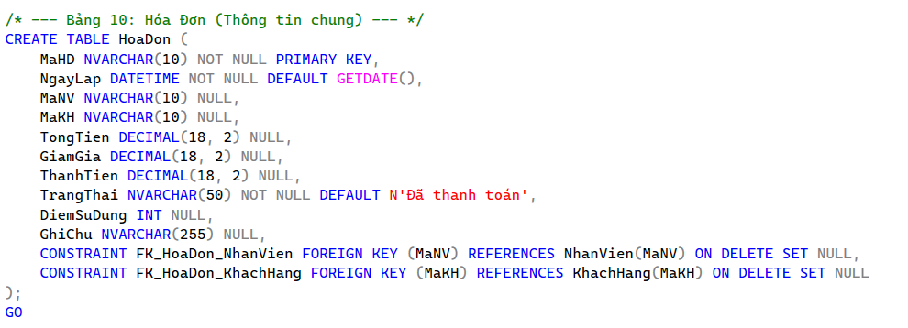

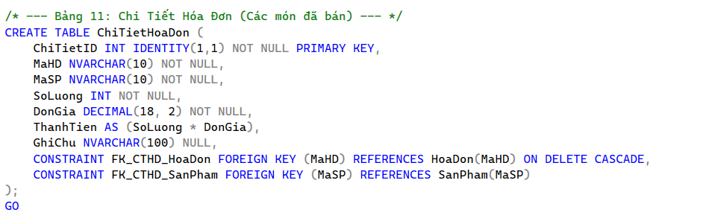

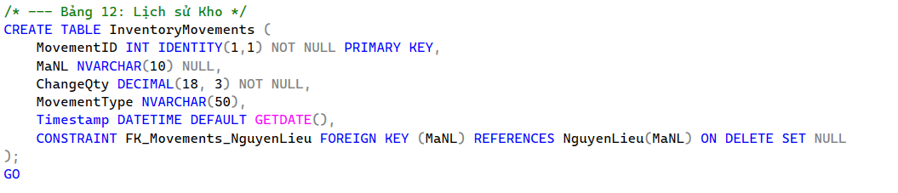

## II. Viết code ứng dụng với Tkinter + SQLServer.

1. app/db.py ( Lõi kết nối và bảo mật của toàn bộ chương trình )

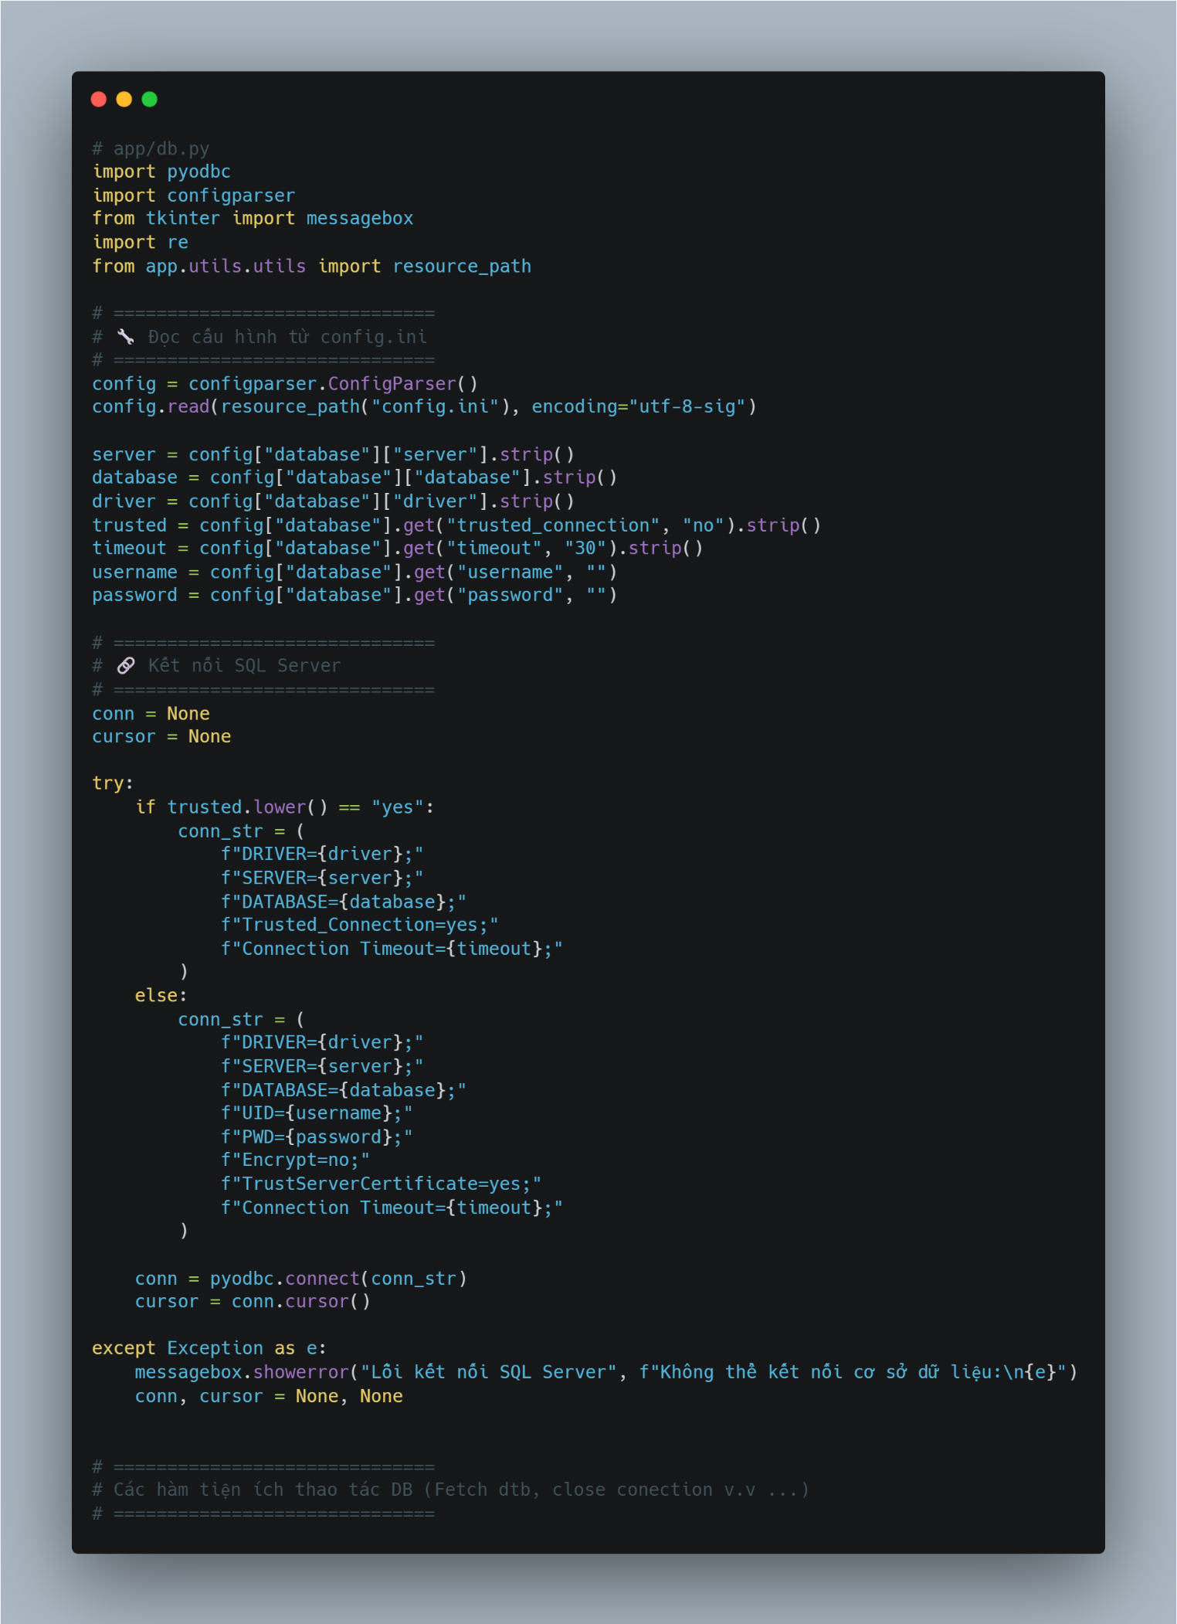

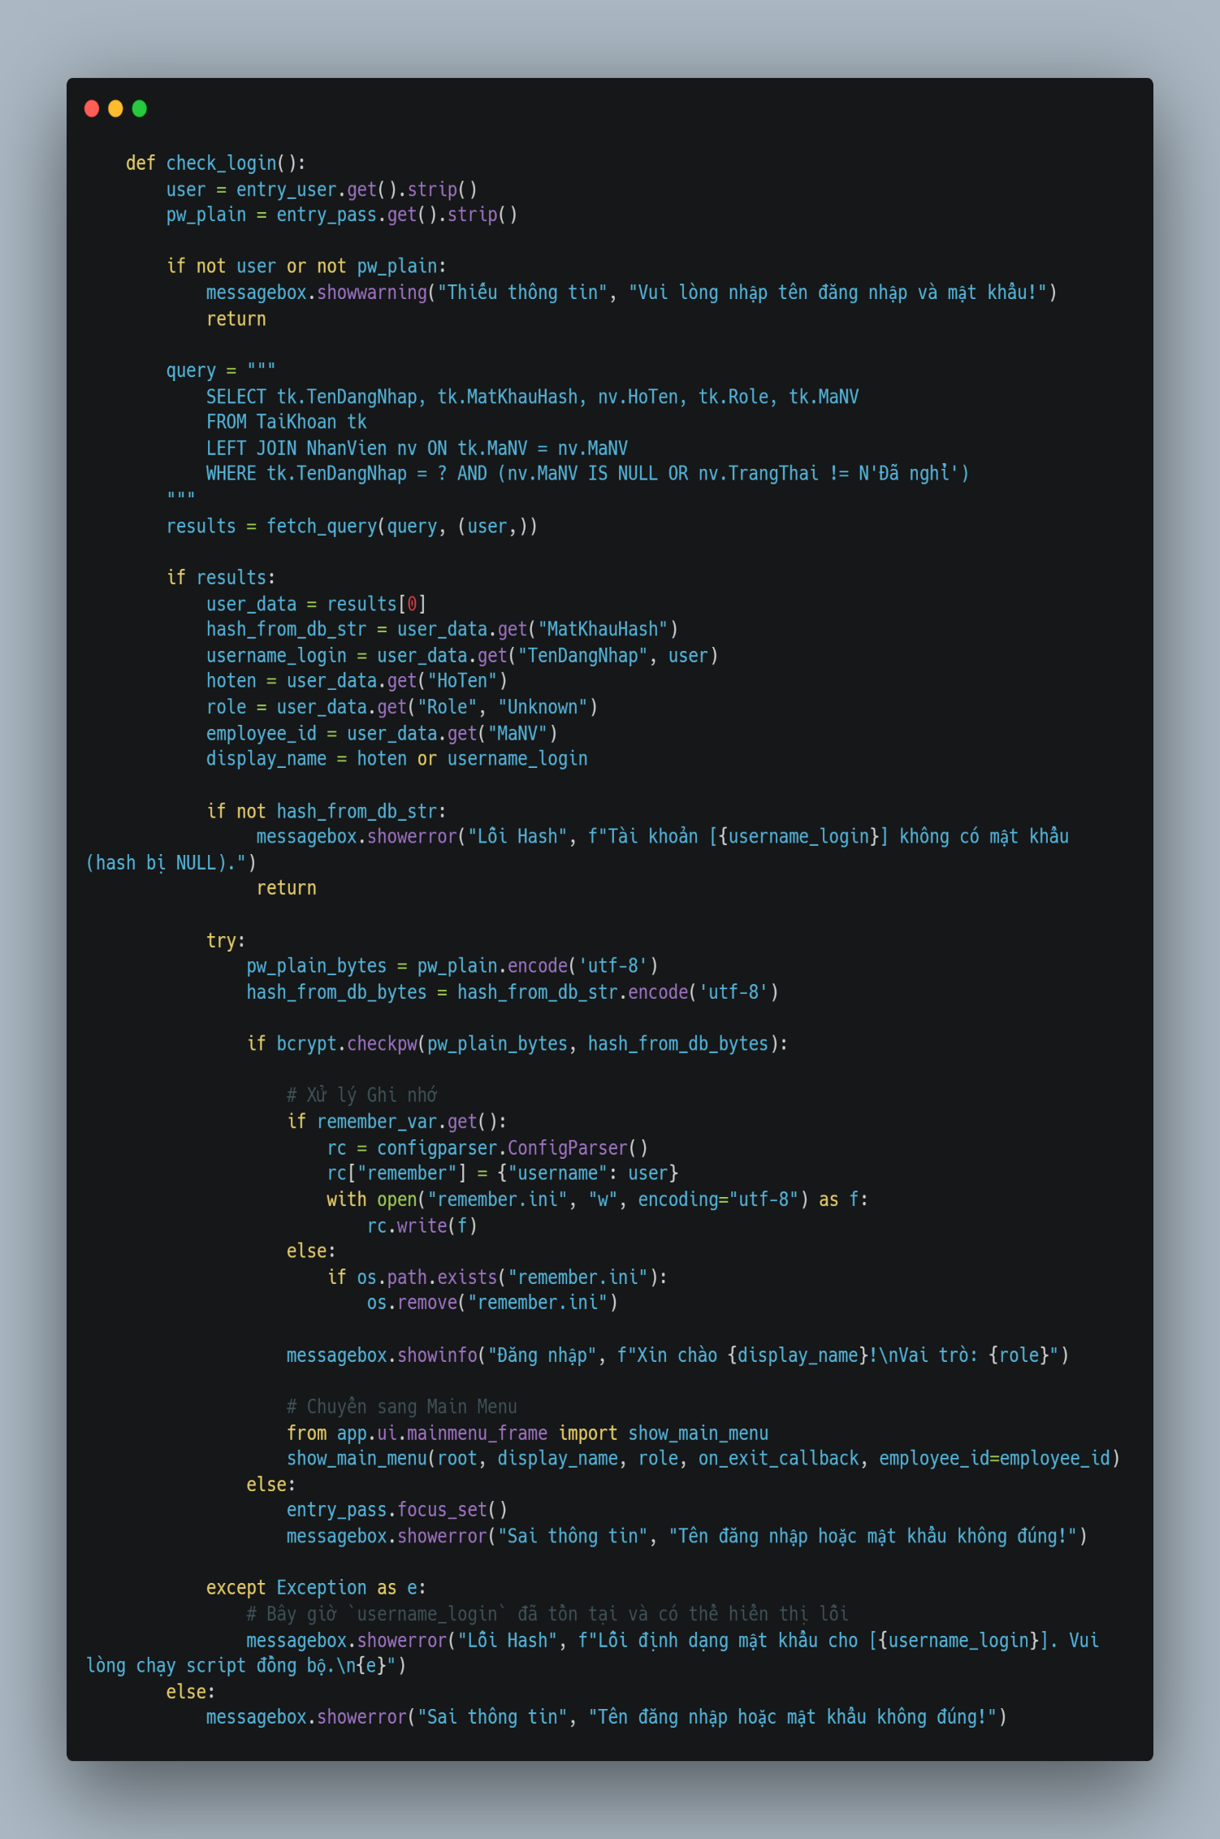

2.Giao diện Chính & Dashboard (Hàm load_module và show_dashboard_content)

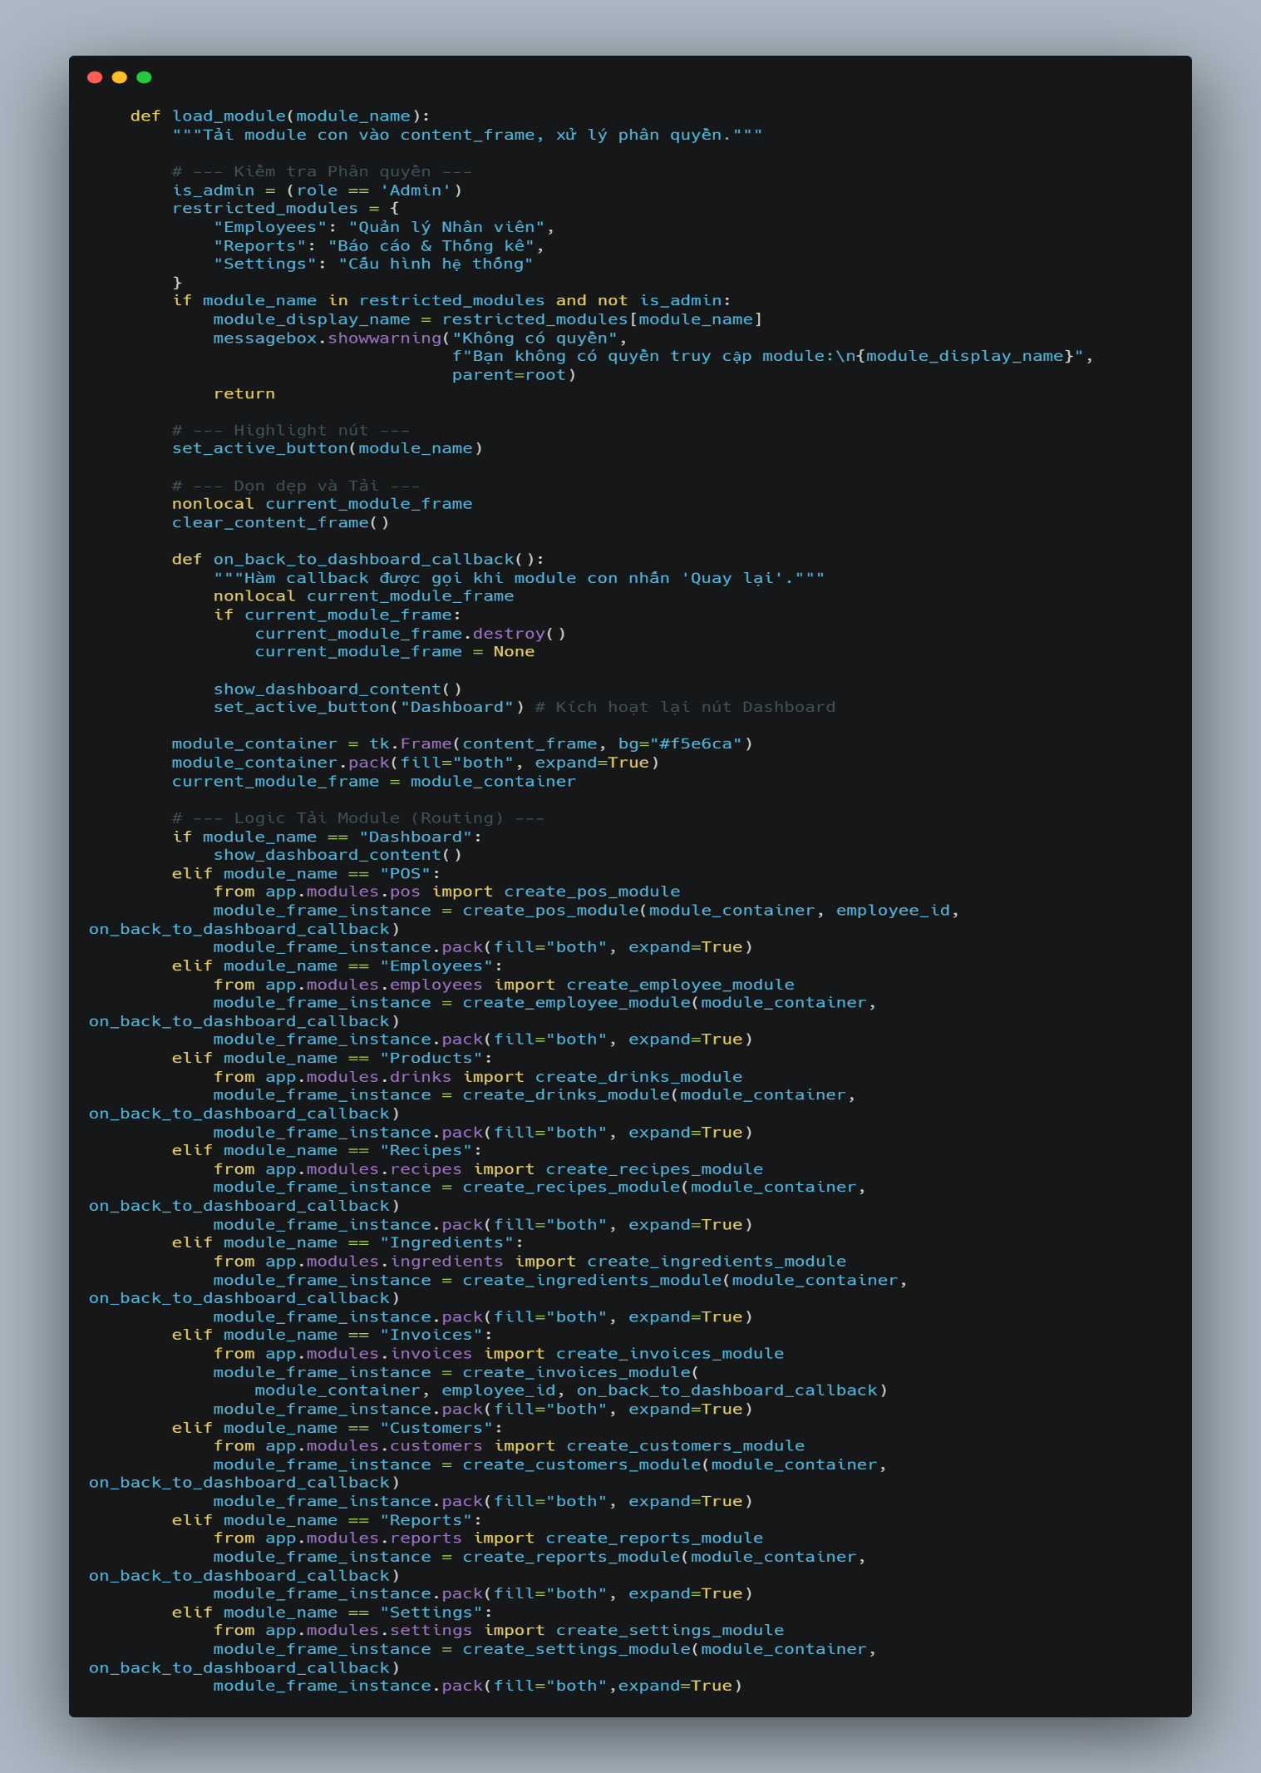

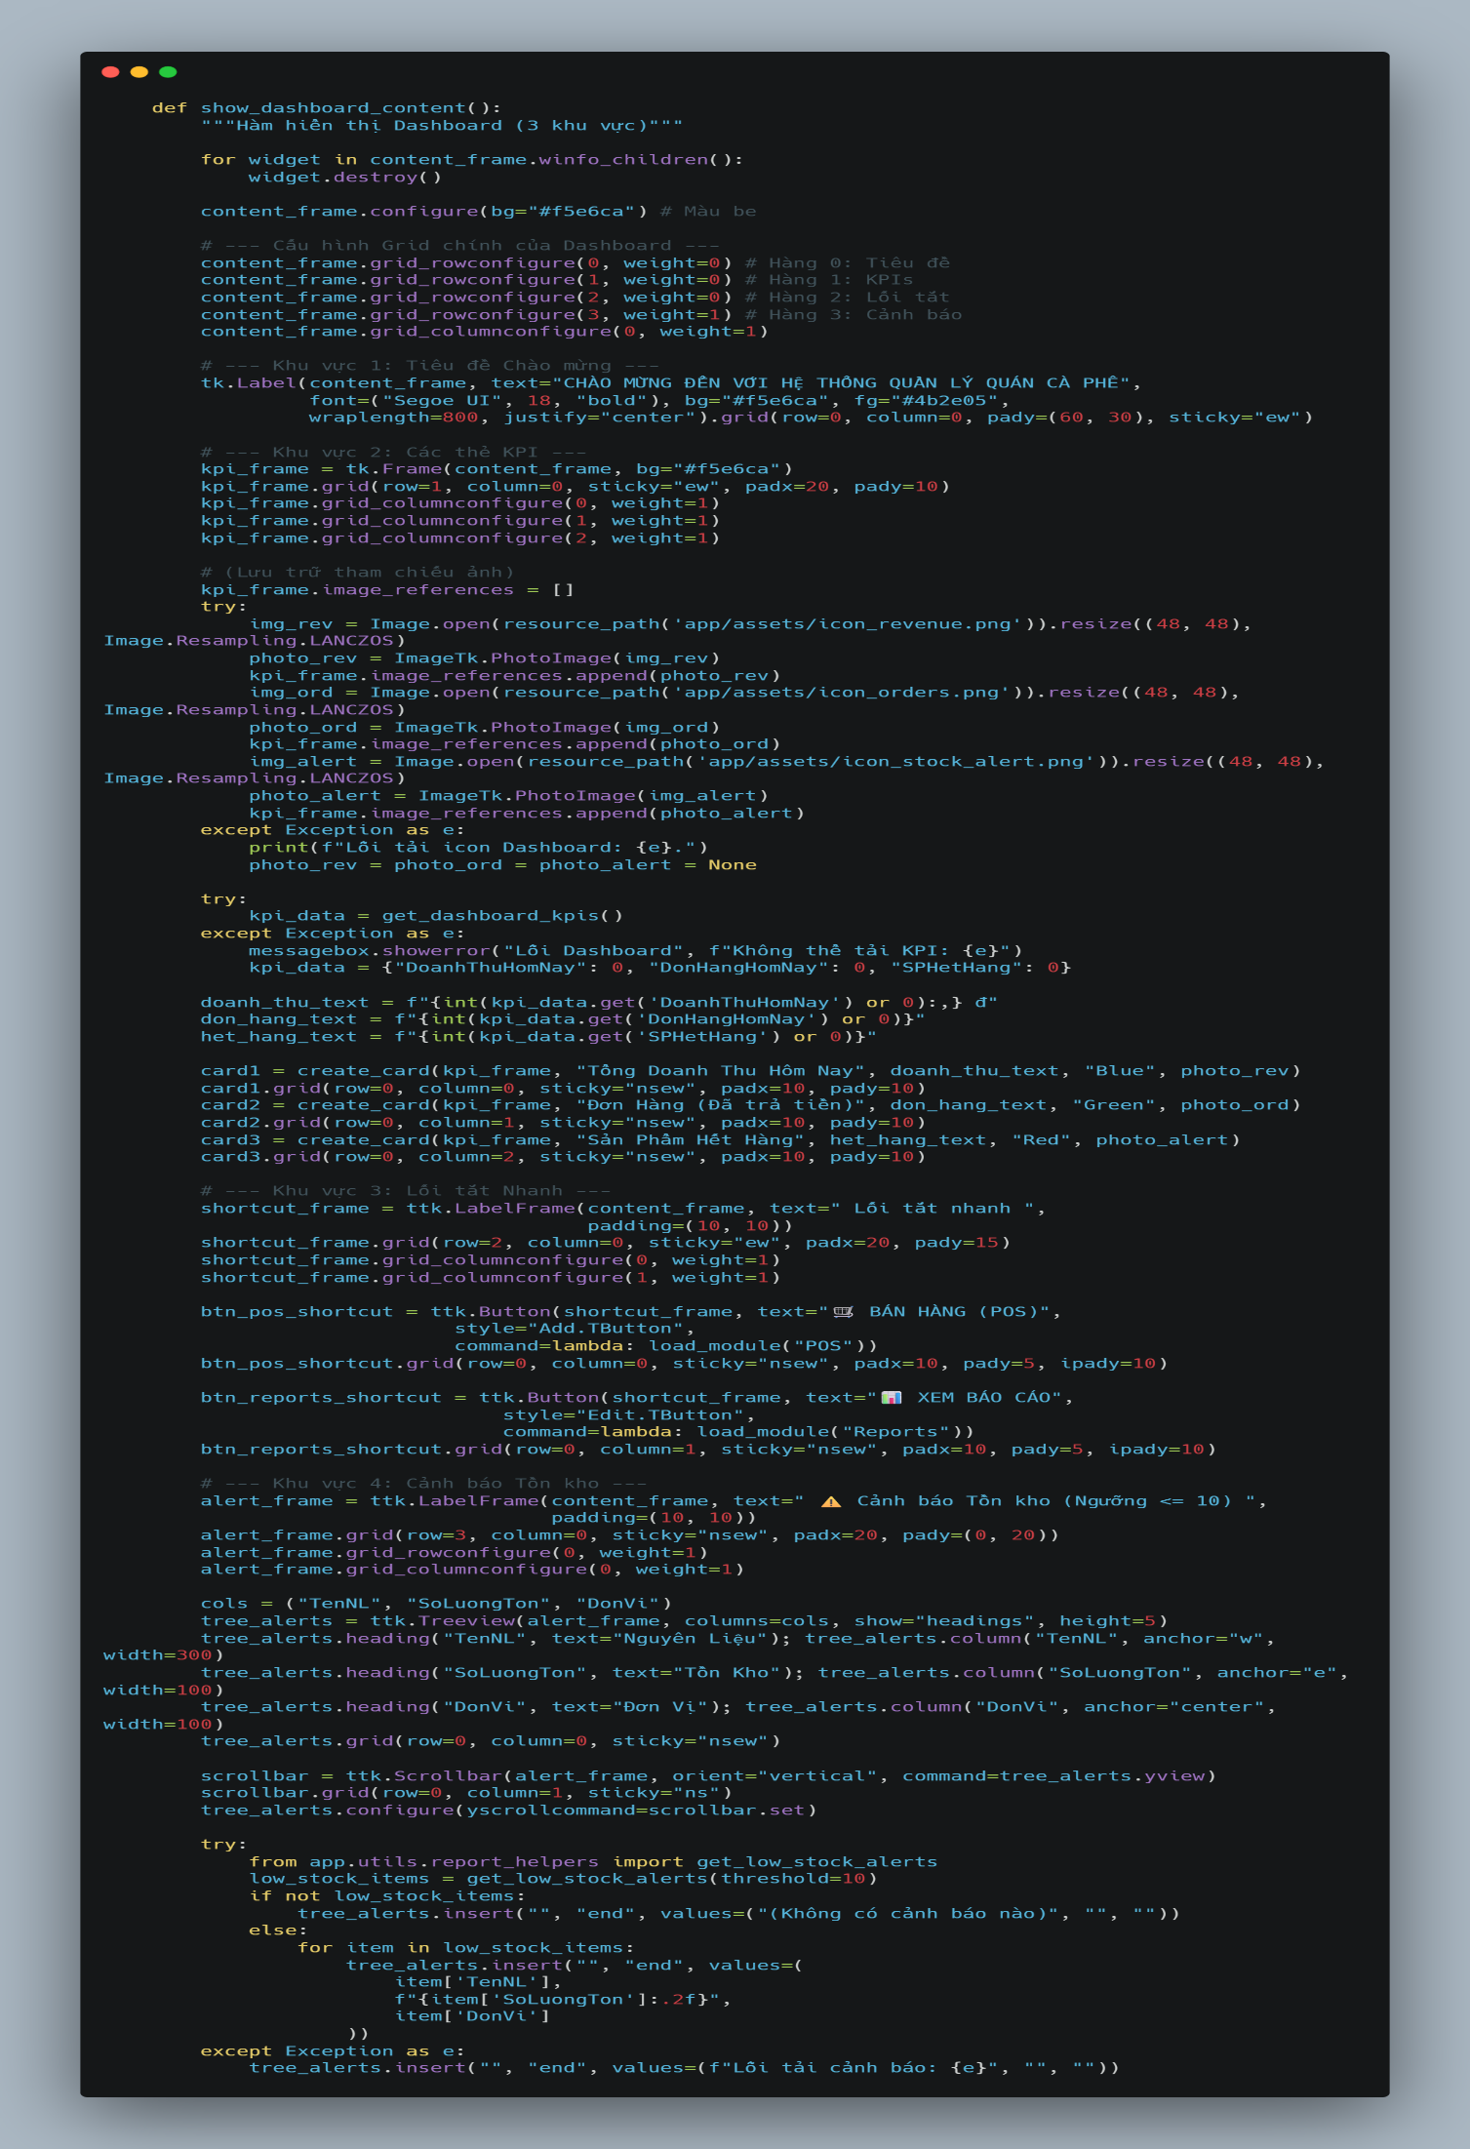

3. Logic POS Cốt lõi (Hàm process_payment, add_item_to_cart, load_product_button)

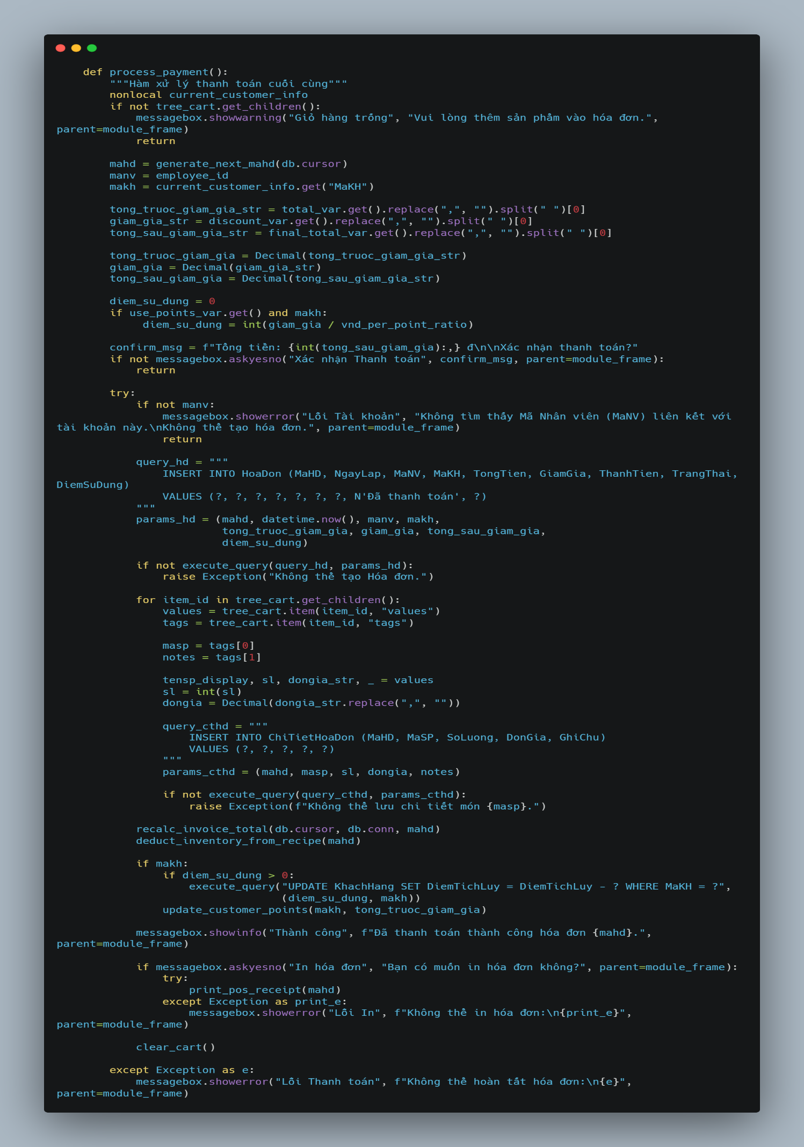

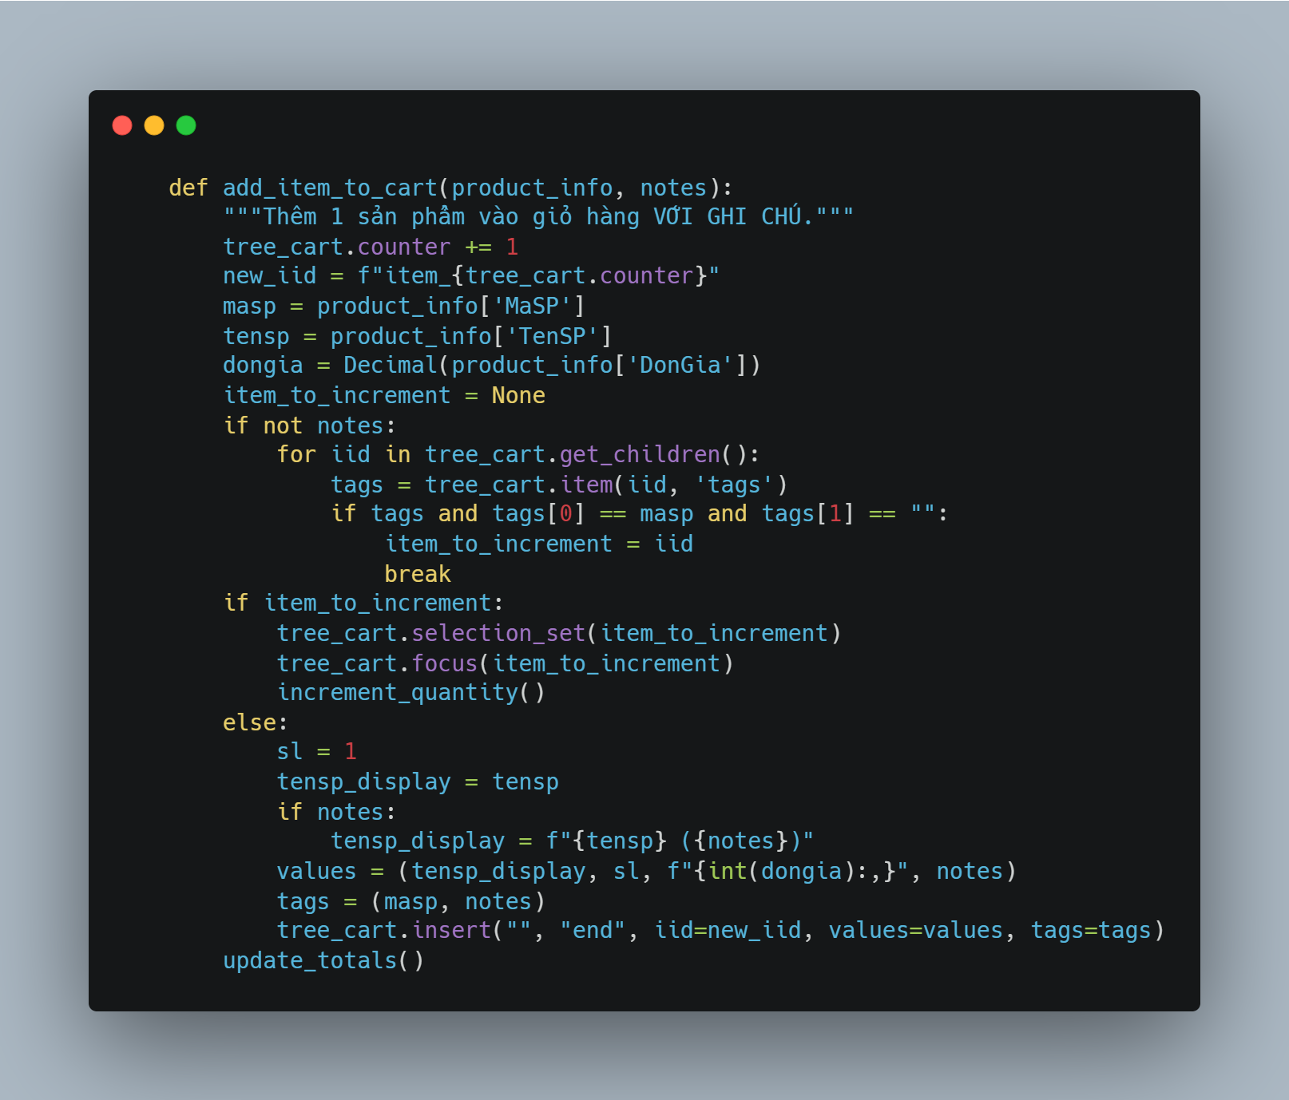

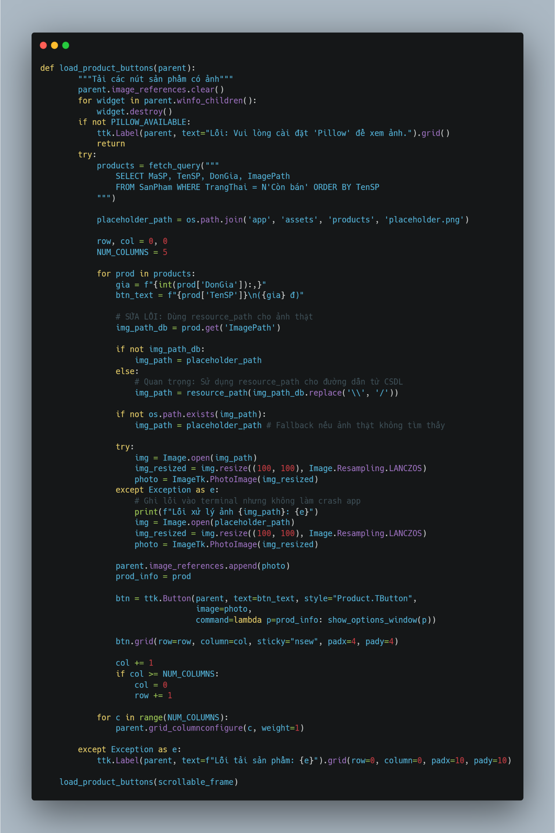

4. Logic Nghiệp vụ Ngầm (Files: Helpers: bussiness_helper v.v…)

